**HỌC VIỆN CÔNG NGHỆ THÔNG TIN VÀ THIẾT KẾ VTC**



**PROJECT 2**

***Lost Between Realms***

Thanh viên Nhóm 9:

* Lê Minh Hoàng – MSSV: 124010123034
* Phạm Gia Khang – MSSV:
* Huỳnh Tuấn Kiệt – MSSV:

Viết cốt chuyện: Lê Minh Hoàng.

Vẽ nhân vật + Background: Lê Minh Hoàng.

Coding: Lê Minh Hoàng.

Testing + bugfix: Huỳnh Tuấn Kiệt + Phạm Gia Khang.

UI Design: Phạm Gia Khang.

Document: Huỳnh Tuấn Kiệt + Phạm Gia Khang.

-------------o0o-------------

Mục Lục

### **Giới thiệu chung trang 7**

* 1. **Giới thiệu Trang 7**
  2. **Xác định phạm vi tài liệu Trang 7**
  3. **Nội dung chính của game Trang 7**
  4. **Đối tượng người chơi hướng tới Trang 8**

### **Tổng quan về game trang**

* 1. **Nội dung và mục tiêu của game Trang**
  2. **Thể loại game Trang**
  3. **Bối cảnh của game Trang**
  4. **Cấu trúc, cách chơi của game Trang**
  5. **Nhân vật chính, số lượng người chơi Trang**

### **Cách chơi, mục tiêu và sự tiến triển trong game trang**

* 1. **Mục tiêu chính và mục tiêu phụ trong game Trang**
  2. **Sự Tiến triển trong game Trang**
  3. **Sự tiến triển trong câu truyện của game Trang**
  4. **Cân bằng độ khó của game Trang**

### **Quy tắc và cơ chế vận hành của game trang**

* 1. **Các quy tắc cơ bản của game Trang**
  2. **Hệ thống kinh tế, sự tương tác với NPCs trong game Trang**
  3. **Cách người chơi di chuyển trong game Trang**
  4. **Những đối tượng có thể tương tác trong game Trang**
  5. **Cơ chế hồi sinh và phát triển nhân vật Trang**
  6. **Hệ thống thành tựu và phần thưởng Trang**

### **Hệ thống đồ họa và âm thanh trang**

* 1. **Phong cách đồ họa của game Trang**
  2. **Góc nhìn của người chơi Trang**
  3. **Hệ thống âm thanh Trang**
  4. **Phong cách âm nhạc của game Trang**

### **Cốt truyện và nhân vật trang**

* 1. **Cốt chuyện nền của game Trang**
  2. **Cốt chuyện chính của game Trang**
  3. **Nhân vật chính và nhân vật phụ Trang**
  4. **Các kẻ thù chính Trang**
  5. **Thiết kế hình ảnh nhân vật, bối cảnh quái vật trong game Trang**

### **Chi tiết về thế giới game và cấp độ Trang**

* 1. **Giao diện và cảm giác của thế giới game Trang**
  2. **Các địa điểm chính trong game Trang**
  3. **Các cấp độ trong game Trang**

### **Tối ưu hóa cách chơi và quản lý độ khó. kể hoạch phát triển game, kiểm thử bảo đảm chất lượng và phát hành game ra thị trường trang**

* 1. **Tối ưu hóa luồng chơi trong game Trang**
  2. **Cân bằng độ khó cảu game dựa trên phản hồi của người chơi Trang**
  3. **Tối ưu hóa cơ chế chiến đấu, kỹ năng, môi trường Trang**
  4. **Kế hoạch phát triển game Trang**
  5. **Kiểm thử và bảo đảm chất lượng Trang**
  6. **Chiến dịch phát hành game Trang**
  7. **Hỗ trợ sau phát hành Trang**

### **Phần mở rộng Trang**

* 1. **Kể hoạch phát triển dài hạn Trang**
  2. **Phát triển cộng đồng người chơi Trang**
  3. **Chiến lược thương mại hóa Trang**

### **Screenshot trang**

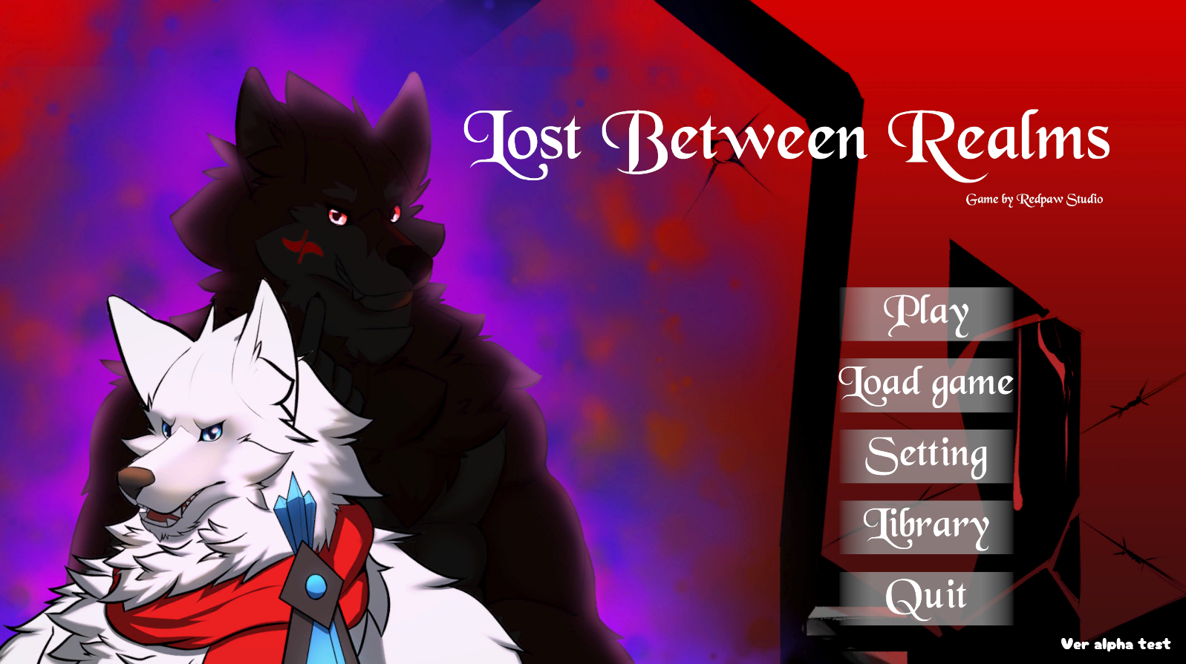

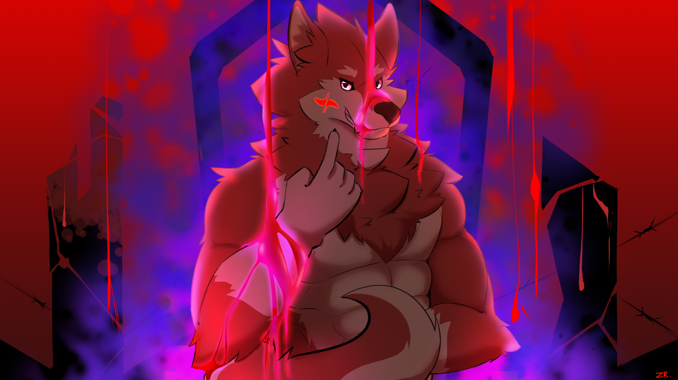

# Game Design Document

## 1. Giới thiệu chung

### 1.1. Giới thiệu

"Lost Between Realms" là một tựa game Visual Novel độc đáo, kết hợp giữa phiêu lưu và giải đố, nơi người chơi sẽ vào vai Zino, một nhà thám hiểm trẻ tuổi, khám phá những bí ẩn của các thế giới song song thông qua một cổ vật cổ xưa. Trò chơi hứa hẹn mang đến trải nghiệm đắm chìm trong cốt truyện sâu sắc với các câu đố thử thách, cùng hình ảnh đẹp mắt được thiết kế tỉ mỉ. Quyết định của người chơi sẽ ảnh hưởng đến cốt truyện và kết thúc, tạo ra những giây phút thú vị và đầy thử thách.

Trò chơi được tạo nên nhằm phát triển cộng đồng Furry tại Việt Nam và vương đến Fandom chung trên thế giới. Các nhân vật được tạo nên bởi nét độc đáo, có cá tính riêng. Cộng đồng Furry Việt hiện nay đang trong đà phát triển mạnh trong theo các năm. Bắt nguồn từ một nhóm nhỏ được hình thành vào năm 2010 tại Hồ Chí Minh.

### Furry là gì?

"Furry" là thuật ngữ dùng để chỉ một cộng đồng hoặc một nhóm người yêu thích các nhân vật động vật có tính cách và hành vi của con người. Các nhân vật này thường được gọi là "furry" hoặc "furries", và chúng thường xuất hiện trong các tác phẩm nghệ thuật, truyện tranh, phim hoạt hình, và trò chơi. Những nhân vật furry có thể là bất kỳ loài động vật nào, từ chó, mèo, đến các loài thú hoang dã như cáo, sói, hoặc cả những sinh vật huyền thoại như rồng.

**Furry: Một Cộng Đồng Đa Sắc Thái**

Cộng đồng Furry là một hiện tượng văn hóa độc đáo và đa sắc thái, nơi mọi người đến với nhau để chia sẻ tình yêu và sự sáng tạo dành cho các nhân vật động vật có tính cách của con người. Từ những người yêu thích nghệ thuật, truyện tranh, đến những người đam mê hóa trang, cộng đồng furry đã trở thành một nơi đầy sáng tạo và kết nối.

### Nguồn gốc và sự phát triển của cộng đồng Furry

Cộng đồng furry có nguồn gốc từ những năm 1980 tại Mỹ, khi một nhóm người yêu thích các nhân vật hoạt hình và truyện tranh động vật quyết định tổ chức các cuộc gặp mặt để chia sẻ sở thích của mình. Từ những cuộc họp nhỏ bé ban đầu, cộng đồng này đã phát triển mạnh mẽ và lan rộng ra khắp thế giới. Ngày nay, có rất nhiều sự kiện và hội nghị furry được tổ chức, thu hút hàng ngàn người tham gia.

### Sự sáng tạo không giới hạn

Một trong những điểm nổi bật của cộng đồng furry chính là sự sáng tạo không giới hạn. Các nghệ sĩ furry tạo ra những bức tranh, truyện tranh, và phim hoạt hình với các nhân vật furry đầy màu sắc và sinh động. Những nhân vật này không chỉ có ngoại hình độc đáo mà còn mang trong mình tính cách và câu chuyện riêng, tạo nên một thế giới đầy phong phú và hấp dẫn.

Ngoài ra, cộng đồng furry cũng có sự đóng góp của các nhà văn, những người viết truyện với nhân vật furry là trung tâm. Những câu chuyện này có thể là những cuộc phiêu lưu kỳ thú, những mẩu truyện hài hước, hoặc những câu chuyện tình cảm đầy cảm động. Tất cả đều phản ánh sự đa dạng và phong phú của cộng đồng furry.

### Hóa trang và kết nối xã hội

Một khía cạnh đặc biệt khác của cộng đồng furry là thú chơi hóa trang, hay còn gọi là "fursuiting". Những người tham gia sẽ mặc những bộ trang phục hóa trang thành các nhân vật furry của mình và tham gia vào các sự kiện, hội nghị, hoặc thậm chí là các hoạt động từ thiện. Việc hóa trang không chỉ là một cách để thể hiện sự sáng tạo mà còn là một phương tiện để kết nối và tạo dựng tình bạn với những người có cùng sở thích.

Những sự kiện furry như hội nghị (convention) là nơi mà mọi người trong cộng đồng có thể gặp gỡ, giao lưu và chia sẻ đam mê của mình. Đây cũng là nơi để thể hiện các tác phẩm nghệ thuật, tham gia vào các buổi thảo luận, và trải nghiệm những hoạt động thú vị. Tại các hội nghị này, tình bạn và sự đoàn kết trong cộng đồng furry được thắt chặt, tạo nên một môi trường thân thiện và ấm áp.

### Sự đón nhận và đánh giá của xã hội

Mặc dù cộng đồng furry vẫn còn nhiều tranh cãi và hiểu lầm từ bên ngoài, những người trong cộng đồng luôn tự hào về sự sáng tạo và niềm đam mê của mình. Họ thường xuyên phải đối mặt với sự kỳ thị và định kiến, nhưng điều đó không ngăn cản họ tiếp tục phát triển và khẳng định bản thân.

Cộng đồng furry không chỉ là một nơi để giải trí và sáng tạo, mà còn là một môi trường để mọi người học hỏi, chia sẻ và hỗ trợ lẫn nhau. Tình bạn và sự gắn kết trong cộng đồng furry là minh chứng rõ ràng cho thấy sự đa dạng và phong phú của con người, bất kể xuất phát điểm hay sở thích cá nhân.

### Kết luận

Cộng đồng furry là một phần quan trọng của văn hóa đương đại, nơi mà sự sáng tạo, tình bạn và niềm đam mê được đề cao. Mặc dù còn nhiều tranh cãi và hiểu lầm, nhưng những người trong cộng đồng furry luôn tự hào và tiếp tục phát triển, mang đến những giá trị tích cực và ý nghĩa cho xã hội.

### 1.2. Xác định phạm vi tài liệu

Tài liệu này nhằm cung cấp một bản thiết kế chi tiết cho "Lost Between Realms", giúp giải đáp các thắc mắc của người chơi nhằm cải thiện trải nghiệm trong suốt quá trình chơi, gồm:

* **Cốt truyện và nhân vật:** Chi tiết về cốt truyện chính, các nhân vật và bối cảnh.
* **Cơ chế chơi game:** Cách chơi, mục tiêu hướng tới, hệ thống kinh tế và tương tác trong game.
* **Đồ họa và âm thanh:** Phong cách đồ họa, âm thanh và nhạc nền.
* **Kế hoạch phát triển và phát hành:** Chi tiết các giai đoạn phát triển, kiểm thử game và hướng phát hành sắp tới.

### 1.3. Nội dung chính của game (Elevator Pitch)

"Lost Between Realms" là một tựa game Visual Novel đậm chất phiêu lưu và giải đố, đưa người chơi vào hành trình đầy kỳ thú cùng Zino, một nhà thám hiểm trẻ tuổi. Trong cuộc phiêu lưu này, Zino sẽ đi qua các thế giới song song, mỗi thế giới đều mang đến những thử thách độc đáo và kẻ thù nguy hiểm. Người chơi sẽ phải sử dụng trí thông minh và kỹ năng giải đố để vượt qua những chướng ngại vật, từ những câu đố hóc búa đến những trận chiến cam go.

Cốt truyện xoay quanh một cổ vật bí ẩn đầy quyền năng được cho là có khả năng cứu hoặc hủy diệt tất cả. Khi Zino khám phá những bí mật của cổ vật này, anh sẽ dần tìm ra sự thật về nguồn gốc của nó và vai trò của chính mình trong cuộc chiến giữa các thế lực. Mỗi quyết định mà người chơi đưa ra sẽ ảnh hưởng đến cốt truyện, dẫn đến những kết thúc khác nhau và mở ra nhiều hướng đi mới trong hành trình.

Thông qua trò chơi này chúng tôi hi vọng có thể mang đến những giây phút hồi hộp và một thế giới đầy màu sắc lẫn phong phú, nơi mỗi nhân vật đều có câu chuyện riêng, góp phần làm đa dạng trải nghiệm của Zino, ngoài ra những hình ảnh đẹp mắt và âm thanh sống động hứa hẹn giúp "Lost Between Realms" để lại ấn tượng sâu sắc trong lòng người chơi.

### 1.4. Đối tượng người chơi hướng đến (Target Audience)

* **Độ tuổi:** Thanh thiếu niên và người lớn (18+).
* **Sở thích:** Yêu thích những câu chuyện sâu sắc và chiêm nghiệm, có hứng thú với việc tính toán kĩ lưỡng mọi lựa chọn trong game đều dẫn dắt người chơi đến những hồi kết khác nhau.
* **Nền tảng chơi:** PC.

## 2. Tổng quan về game

### 2.1. Nội dung và mục tiêu của game (Game Concept)

**Nội dung:** Người chơi nhập vai vào Zino, một nhà thám hiểm vô tình tìm thấy một cánh cổng kỳ bí cho phép anh ta dịch chuyển đến thế giới song song. Một thế giới chứa đựng những bí ẩn, nguy hiểm và nhiều câu hỏi khiến Zino phải đi tìm câu trả lời nhằm tìm ra cánh cửa đưa mình trở về nhà. Bên cạnh những điểu mới mẻ của thế giời mới là những thế lực bí ẩn ko rõ lí do nhưng luôn cố ngăn cậu trở về nhà.

**Mục tiêu:** Người chơi phải giải quyết các câu đố, tương tác với các nhân vật NPC, và đưa ra những quyết định quan trọng để tạo ra các bước tiến triển trong cốt truyện chính nhằm mục đích cuối cùng ngăn chặn thế lực đen tối.

### 2.2. Thể loại của game (Genre)

Visual Novel / Turn Base

### 2.3. Bối cảnh của game

* **Thế giới chính:** Một thế giới ở thời trung cổ với những khu rừng rậm rạp, lạ lẫm và kì bí cùng những tàn tích còn sót lại của các nền văn minh cổ đại ko biết đã chìm vào dĩ vãng tự bao giờ.
* **Các di tích ở thế giới song song:** Bao gồm nhưng không giới hạn:
  + **Rừng Quỷ Dị:** Một khu rừng ma thuật, ẩn nấp xung quanh là các sinh vật kì bí, mỗi bước chân ở nơi đây dường như đều đi kèm nỗi lo và cảnh giác với mọi thứ xung quanh.

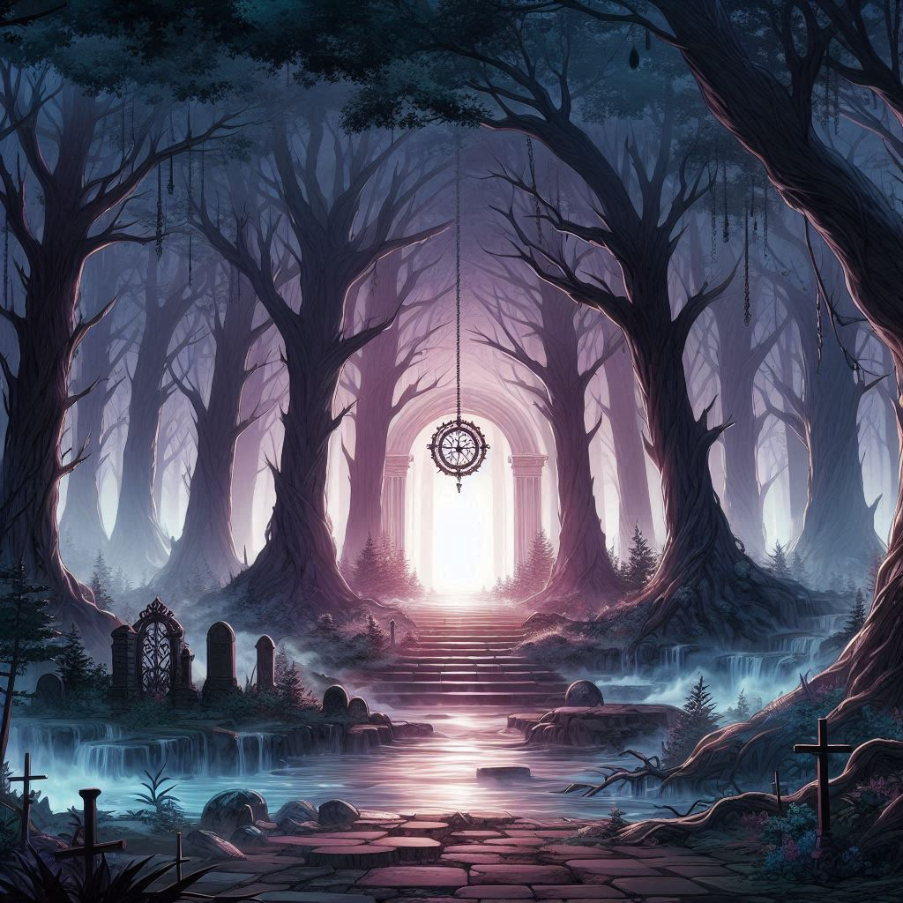

* + **Vực Đá:** Một khe nứt sâu thăm thẳm đến rợn người giữa 2 vách đá hùng vĩ của tự nhiên.

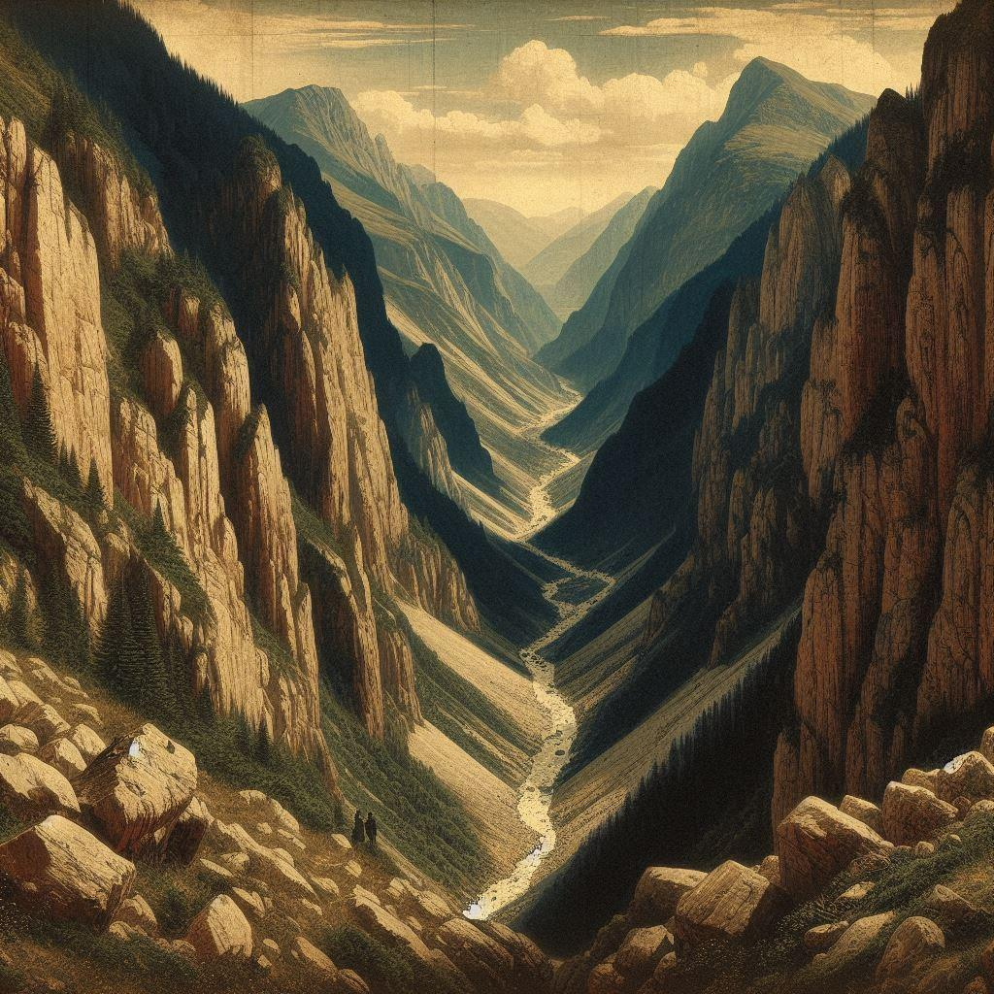

* + **Tàn Tích Cổ Đại:** Một thành phố bị bỏ hoang, mỗi viên gạch đều mang trên mình lát cắt của thời gian, dường như nhìn vào những lát cắt đó ta có thể thấy được quá khứ huy hoàng nhưng tàn lụi nhanh chóng của một nền văn minh, kèm theo đó là mê cung những con đường kéo dài không lối thoát.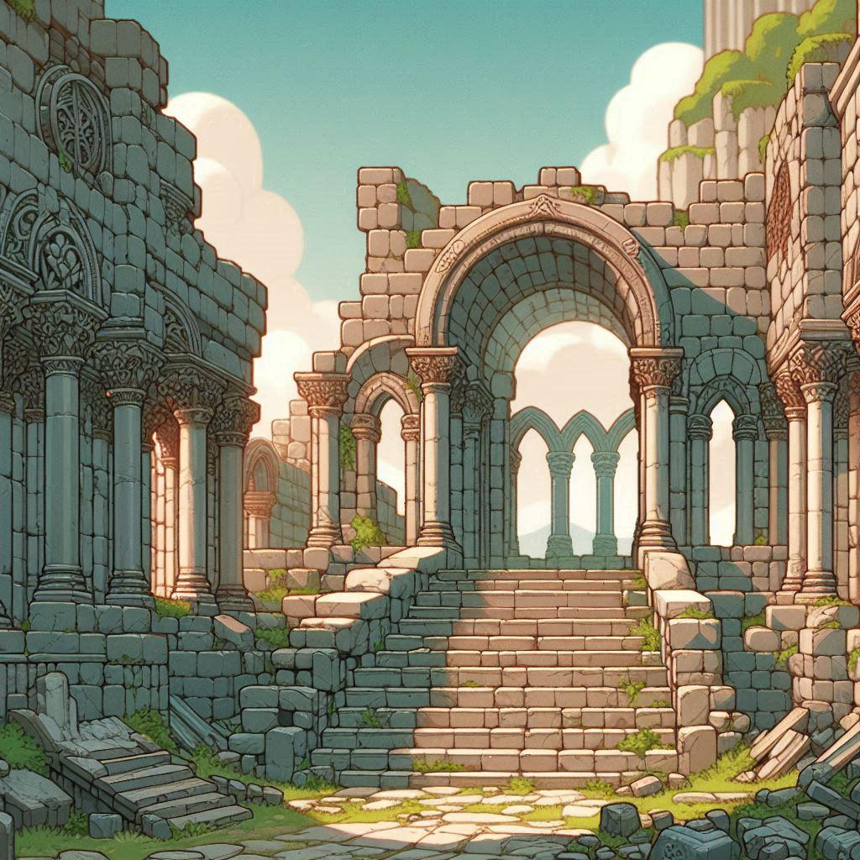
  + **Núi Lửa Hủy Diệt:** Một ngọn núi lửa cao ngút trời của Tân thế giới, nơi luôn có dung nham tuôn chảy và nhiệt lượng phát ra dường như đủ để thiêu rụi linh hồn của những sinh vật bén mản lại gần.

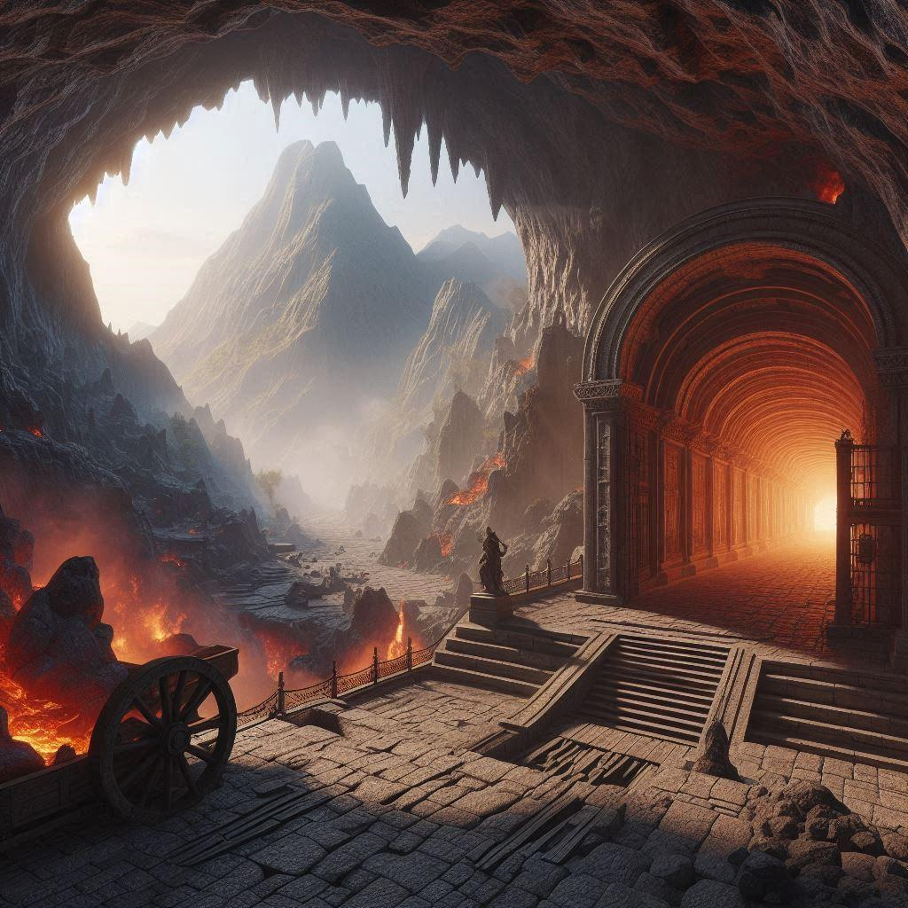

### 2.4. Cấu trúc, cách chơi của game

* **Cấu trúc:** Trò chơi sẽ được chia thành các chương lớn, mỗi chương được diễn ra ở một thế giới khác nhau để người chơi cảm thấy mới mẻ và ko nhàm chán, các chương sẽ được kết thúc sau khi người chơi chiến thắng trận đấu với Boss cuối.
* **Cách chơi:** Người chơi sẽ tương tác với các yếu tố xuất hiện trên màn hình thông qua những tùy chọn đối thoại với nhân vật khác cũng như đửa ra quyết định hành động. Các câu đố sẽ xuất hiện dưới dạng các nhiệm vụ hoặc tình huống cần giải quyết để tiếp tục câu chuyện.

### 2.5. Nhân vật chính, số lượng người chơi

* **Nhân vật chính:** Zino – Một nhà thám hiểm trẻ tuổi.
* **Số lượng người chơi:** 1 người chơi (Single-player)

## 3. Cách chơi, mục tiêu và sự tiến triển trong game

### 3.1. Mục tiêu chính và mục tiêu phụ trong game

* **Mục tiêu chính:** Tìm hiểu và tìm cách thu thập các mảnh ghép cổ vật để quay trở về.
* **Mục tiêu phụ:**
  + Giải cứu các NPC bị mắc kẹt.
  + Thu thập các món đồ cổ thú vị và quyền năng cũng như tiếp thu thêm kiến thức về các thế giới.
  + Hoàn thành các nhiệm vụ phụ để nhận các phần thưởng hấp dẫn.

### 3.2. Sự tiến triển trong game

* **Tiến trình chơi:** Người chơi sẽ hoàn thành các chương một cách tuần tự, mỗi chương sẽ mở khóa thêm nhiều vùng đất thú vị mới, các nhân vật mới sẽ được xuất hiện và cho phép nâng cấp kỹ năng.
* **Hệ thống lưu trữ:** Game sẽ cung cấp tính năng lưu trữ tự động tại các điểm quan trọng cũng như tùy chọn lưu trữ thủ công.

### 3.3. Sự tiến triển của câu chuyện trong game (Progression)

* **Câu chuyện tiến triển:** Các quyết định của người chơi sẽ ảnh hưởng đến diễn biến chính của câu chuyện và mối quan hệ xoay quanh các nhân vật khác. Nhiều kết thúc khác nhau sẽ được viết ra hoàn toàn tùy thuộc vào các lựa chọn mà người chơi thực hiện trong suốt quá trình chơi.

### 3.4. Cân bằng độ khó của game

* **Cân bằng độ khó:** Các câu đố và thử thách sẽ liên tục tăng dần độ khó theo tiến độ của game, đương nhiên sẽ có tùy chọn hỗ trợ cho người chơi nếu gặp khó khăn.
* **Tùy chỉnh độ khó:** Hiện tại chúng ta chỉ có một độ khó duy nhất bởi game thuộc thể loại kể chuyện.

## 4. Quy tắc và cơ chế vận hành của game

### 4.1. Các quy tắc cơ bản của game

* **Quy tắc:** Người chơi sẽ điều khiển nhân vật Zino thông qua một loạt các tùy chọn đối thoại và hành động. Mỗi quyết định mà người chơi đưa ra không chỉ ảnh hưởng đến cốt truyện mà còn tác động sâu sắc đến mối quan hệ với các nhân vật khác trong game. Những lựa chọn này có thể dẫn đến nhiều kết thúc khác nhau, khuyến khích người chơi khám phá lại các khía cạnh của câu chuyện từ nhiều góc độ khác nhau.

### 4.2. Hệ thống kinh tế, sự tương tác với NPCs trong game

* **Hệ thống kinh tế:** Người chơi sẽ thu thập tiền và điểm tin cậy và các vật phẩm qua việc giải đố, hoàn thành nhiệm vụ và tham gia các hoạt động trong game. Các vật phẩm này có thể được sử dụng để nâng cấp kỹ năng, mở khóa các khả năng đặc biệt hoặc mua các trang bị mạnh mẽ. Hệ thống kinh tế này không chỉ tạo ra động lực cho việc khám phá mà còn khuyến khích người chơi tham gia vào các hoạt động phụ để gia tăng sức mạnh cho nhân vật.
* **Tương tác với NPCs:** Các nhân vật không phải người chơi (NPCs) đóng vai trò rất quan trọng trong việc thúc đẩy cốt truyện. Họ cung cấp thông tin, nhiệm vụ, và hỗ trợ trong các trận chiến. Mỗi NPC có một câu chuyện và tính cách riêng, và người chơi có thể chọn cách tương tác với họ để ảnh hưởng đến mối quan hệ. Sự tương tác này có thể dẫn đến những cơ hội đặc biệt, như nhiệm vụ ẩn hoặc phần thưởng độc quyền.

### 4.3. Cách người chơi di chuyển trong game

* **Di chuyển:** Người chơi sẽ sử dụng giao diện điểm-nhấp (point-and-click) để điều hướng Zino qua các thế giới phong phú và đa dạng. Các địa điểm quan trọng sẽ được đánh dấu trên bản đồ, giúp người chơi dễ dàng định hướng và tìm kiếm các nhiệm vụ hoặc vật phẩm cần thiết. Hệ thống di chuyển này cũng cho phép người chơi khám phá môi trường xung quanh một cách tự do và sáng tạo, khuyến khích sự tò mò và khám phá.

### 4.4. Những đối tượng có thể tương tác trong game

* **Đối tượng tương tác:** Trong game, người chơi sẽ gặp gỡ nhiều đối tượng có thể tương tác, bao gồm vật phẩm, cửa, cơ chế, và NPCs. Những đối tượng này được thiết kế với các gợi ý trực quan, như hiệu ứng ánh sáng hoặc biểu tượng đặc biệt, để người chơi nhận biết rằng chúng có thể tương tác. Sự đa dạng trong các đối tượng này không chỉ làm phong phú thêm trải nghiệm mà còn tạo cơ hội cho người chơi phát hiện ra những bí mật ẩn giấu và khám phá sâu hơn vào thế giới của Zino.

### 4.5. CƠ CHẾ HỒI SINH VÀ PHÁT TRIỂN NHÂN VẬT

* **Hồi sinh**: Trong trường hợp Zino bị thất bại trong trận chiến, người chơi sẽ không thể quay lại và sẽ bắt đầu cuộc hành trình lại từ ban đầu (RogueLike). Điều này tạo thêm yếu tố căng thẳng và khuyến khích người chơi suy nghĩ cẩn thận trước mỗi quyết định.
* **Phát triển nhân vật**: Người chơi có thể tùy chỉnh Zino thông qua việc lựa chọn các kỹ năng và thuộc tính, tạo nên một phong cách chơi riêng biệt. Hệ thống kỹ năng phong phú cho phép người chơi kết hợp các khả năng khác nhau để phát triển nhân vật theo cách mà họ mong muốn.

### 4.6. HỆ THỐNG THÀNH TỰU VÀ PHẦN THƯỞNG

* **Thành tựu**:

Game sẽ có các danh hiệu và thành tựu cho người chơi khi hoàn thành các nhiệm vụ khó khăn, khám phá tất cả các khu vực, hoặc kết bạn với một số NPCs nhất định. Những thành tựu này không chỉ mang lại cảm giác thỏa mãn mà còn có thể mở khóa các vật phẩm hoặc kỹ năng đặc biệt.

* **Phần thưởng**:

Các phần thưởng có thể bao gồm vật phẩm độc đáo, trang phục mới cho Zino, hoặc các kỹ năng mạnh mẽ giúp người chơi vượt qua những thử thách khó khăn trong game.

## 5. Hệ thống đồ họa và âm thanh

### 5.1. Phong cách đồ họa của game

* **Phong cách đồ họa:**

Game sử dụng đồ họa 2D với phong cách vẽ tay chi tiết, mang đậm chất cổ điển và huyền bí. Các hình ảnh được thiết kế với sự tinh tế, thể hiện rõ nét cá tính của từng nhân vật và môi trường xung quanh.

* **Ứng dụng dùng trong thiết kế:**
* Clip Studio Paint 2.0 EX.
* MOHO 14 Pro.
* Photoshop CC 2015.
* **Màu sắc:**

Màu sắc tươi sáng và sống động cho các cảnh quan thiên nhiên, như rừng xanh, cánh đồng hoa và bầu trời trong xanh. Ngược lại, tông màu tối và bí ẩn sẽ được sử dụng cho các khu vực nguy hiểm như hầm ngục, rừng rậm u ám, tạo cảm giác hồi hộp và kỳ bí. Sự chuyển giao màu sắc giữa các khu vực cũng giúp tạo ra cảm giác liên tục và mạch lạc trong thế giới game.

### 5.2. Góc nhìn của người chơi

* **Góc nhìn:** Game sẽ sử dụng góc nhìn từ bên hông (side-scrolling) cho các phân đoạn khám phá, cho phép người chơi quan sát chi tiết các yếu tố trong môi trường. Ngoài ra, các cảnh cận cảnh sẽ được áp dụng trong các tình huống quan trọng, giúp người chơi cảm nhận sâu sắc hơn về cảm xúc và động thái của nhân vật.

### 5.3. Hệ thống âm thanh

* **Âm thanh môi trường:** Âm thanh sống động từ môi trường như tiếng gió, tiếng nước chảy, tiếng chim hót và những âm thanh khác, tạo cảm giác chân thực và sống động. Các yếu tố âm thanh này sẽ thay đổi theo thời gian và điều kiện thời tiết trong game, như âm thanh mưa hoặc sấm chớp, làm tăng thêm chiều sâu cho trải nghiệm.
* **Hiệu ứng âm thanh:** Hiệu ứng âm thanh chi tiết cho các hành động như mở cửa, giải đố, và chiến đấu, giúp người chơi dễ dàng nhận biết các tương tác trong game. Âm thanh va chạm, tiếng bước chân và các hiệu ứng đặc biệt cho từng kỹ năng sẽ tạo ra sự phong phú và đa dạng, làm cho mỗi khoảnh khắc trong game trở nên đáng nhớ.

### 5.4. Phong cách âm nhạc trong game

* **Âm nhạc:** Nhạc nền được sáng tác riêng cho từng thế giới, mang lại cảm giác phù hợp với từng bối cảnh. Âm nhạc sẽ thay đổi linh hoạt theo tiến trình của câu chuyện và các sự kiện quan trọng, từ những giai điệu nhẹ nhàng, du dương trong các khoảnh khắc khám phá, cho đến những bản nhạc kịch tính trong các trận chiến. Âm nhạc cũng sẽ bao gồm các đoạn nhạc phụ trợ cho các nhân vật quan trọng, giúp người chơi cảm nhận được mối liên hệ và sự phát triển của các nhân vật trong suốt hành trình. Sự kết hợp giữa âm nhạc và âm thanh môi trường sẽ tạo ra một trải nghiệm chơi game toàn diện và sâu sắc hơn.

## 6. Cốt truyện và nhân vật

### 6.1. Câu chuyện nền của game (Back Story)

* **Câu chuyện nền:** Nhiều thế kỷ trước, một nền văn minh cổ đại đã tạo ra một cánh cổng cùng với cổ vật mạnh mẽ có khả năng kết nối các thế giới. Tuy nhiên, cổ vật này đã bị mất tích trong một trận đại chiến, và bí mật của nó chìm vào quên lãng. Theo truyền thuyết, cổ vật này có thể hợp nhất hoặc hủy diệt tất cả các thế giới nếu rơi vào tay kẻ ác. Để bảo vệ sức mạnh này, các thành viên của nền văn minh đã tạo ra những bảo vệ bí mật, ẩn giấu các manh mối và thử thách để ngăn chặn kẻ thù tìm thấy cổ vật. Dù thời gian trôi qua, những câu chuyện về cổ vật vẫn được lưu truyền qua các thế hệ như một lời cảnh báo.

### 6.2. Cốt truyện chính của game (Main Plot)

* **Cốt truyện chính:** Zino, một nhà thám hiểm trẻ tuổi, trong một lần khám phá khu rừng bí ẩn nằm sau một ngôi đền cổ, đã tình cờ phát hiện ra một cánh cổng bị lãng quên từ lâu. Do tò mò, anh ta đã bị cánh cổng hút vào thế giới song song, nơi đầy rẫy bí ẩn và mối nguy hiểm. Khi Zino tỉnh dậy, anh nhận ra rằng cánh cổng đã đóng lại sau lưng mình. Để quay trở về, anh phải giải quyết các câu đố hóc búa, đối mặt với những kẻ thù hùng mạnh, và thu thập các mảnh ghép của cổ vật bị mất tích. Trong hành trình của mình, Zino phát hiện ra rằng những thế lực đen tối đang âm thầm theo dõi và tìm cách chiếm đoạt sức mạnh của cổ vật để thống trị cả hai thế giới.

### 6.3. Nhân vật chính và nhân vật phụ

* **Nhân vật chính:**
  + **Zino:** Một nhà thám hiểm trẻ tuổi, quyết tâm khám phá bí mật của các thế giới song song và bảo vệ chúng khỏi sự hủy diệt.
    - **Ngoại hình:** Một chú sói lông đỏ, mặc trang phục thám hiểm cổ điển với các phụ kiện như bản đồ và công cụ thám hiểm.
    - **Tính cách:** Dũng cảm, tò mò, thông minh, nhưng đôi khi hơi liều lĩnh và thiếu kiên nhẫn.
    - **Động cơ:** Tìm hiểu về nguồn gốc của cổ vật.
    - **Chỉ số nhân vật:**

+ Trước khi chuyển nghề:

Tấn công: 1

Phòng thủ 1

Tinh thông 1

+ Sau khi chuyển nghề  
 *Sát thủ:

Tấn công: 9

Phòng thủ: 1

Tinh thông: 3

*Chiến binh:

Tấn công: 3

Phòng thủ: 9  
 Tinh thông: 4

*Linh mục:

Tấn công: 3

Phòng thủ: 5  
 Tinh thông: 9

*Pháp sư:

Tấn công: 7

Phòng thủ: 4

Tinh thông: 6

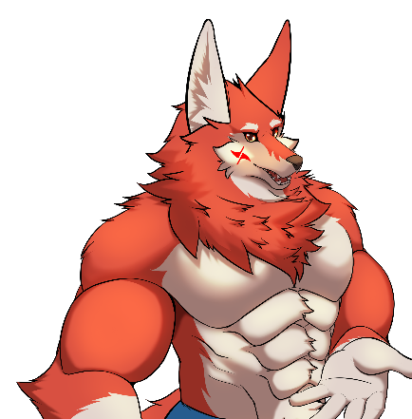

* **Nhân vật phụ:**
  + **Halrath:** Một chiến binh mạnh mẽ từ thế giới mới, trở thành đồng minh của Zino.
    - **Ngoại hình:** Một chú sói trắng, to lớn, mạnh mẽ
    - **Tính cách:** Kiên cường, trung thành.
    - **Động cơ:** Giúp đỡ những người bị lạc vào thế giới mới như Zino.
    - **Chỉ số nhân vật:**

Tấn công: 7

Phòng thủ: 6

Tinh thông: 5

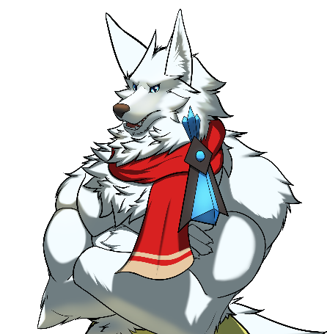

* + **Scy:** Một phù thủy trí tuệ sống trong Thành Phố Azzaband, giúp Zino bằng kiến thức sâu rộng về các cổ vật và ma thuật.
    - **Ngoại hình:** Một chú sói trắng, mắt đỏ, mặc áo choàng phép thuật.
    - **Tính cách:** Hiền lành, thông thái, đôi khi bí ẩn.
    - **Động cơ:** Tìm hiểu sâu hơn về ma thuật và cổ vật, cũng là một trong những người lạc vào thế giới mới.
    - **Chỉ số nhân vật:**

Tấn công: 7

Phòng thủ: 4

Tinh thông: 6

* + **Blacky:** Một người bạn của Scy, một chiến binh như Halrath.
    - **Ngoại hình:** Một chú sói đen, mắt xanh.
    - **Tính cách:** Lanh lợi, cứng đầu.
    - **Động cơ:** Luôn bảo vệ Scy nhằm trả ơn.
    - **Chỉ số nhân vật:**

Tấn công: 3

Phòng thủ: 9

Tinh thông: 4

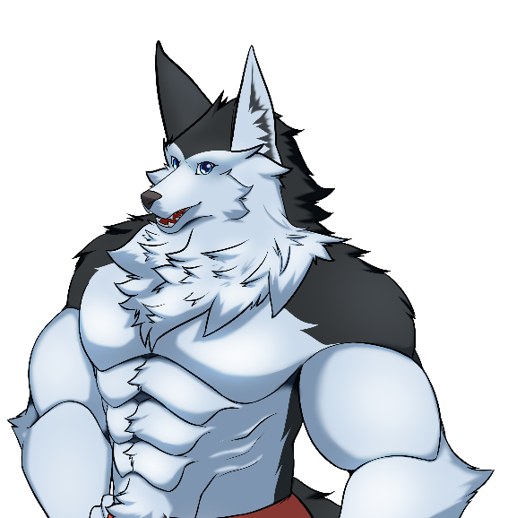

### 6.4. Các kẻ thù chính

* **Thế lực đen tối:** Một thực thể bí ẩn, đã lấy đi những mảnh ghép cảm xúc của những người lạc vào thế giới mới nhằm tạo ra một đội quân bóng đêm.
  + **Ngoại hình:** Mờ ảo, biến đổi hình dạng, thường xuất hiện dưới dạng bóng tối, khiến nó trở nên khó nắm bắt.
  + **Kỹ năng:** Điều khiển bóng tối, biến đổi không gian, tạo ra quái vật bóng tối và sử dụng các ảo ảnh để đánh lừa Zino.
  + **Chỉ số:**

**ATK: 20**

**DEF: 25**

**HP: 300**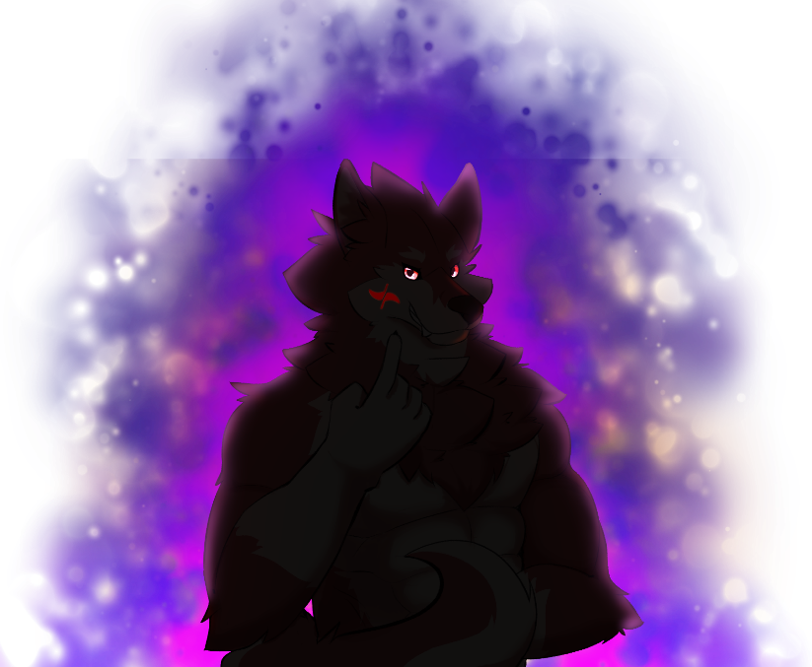

* **Quái vật bóng tối:** Những sinh vật nguy hiểm dưới sự điều khiển của thế lực đen tối, xuất hiện trong mỗi thế giới để cản trở Zino.
  + **Ngoại hình:** Đa dạng, từ những sinh vật nhỏ bé đến những con quái vật khổng lồ, mỗi loại mang những đặc điểm riêng biệt.
  + **Kỹ năng:** Tấn công vật lý, tấn công ma thuật, đôi khi có thể tạo ra các câu đố để thử thách người chơi.
  + **Chỉ số:**

**ATK: 5**

**DEF: 10 ~ 25**

**HP: 100**

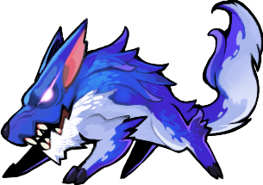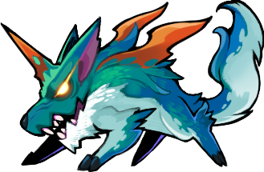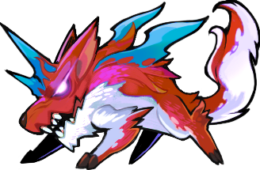

* **Mini-bosses:** Các kẻ thù mạnh mẽ xuất hiện ở cuối mỗi chương, mỗi kẻ có chiến thuật và điểm yếu riêng, yêu cầu người chơi phải tìm hiểu và áp dụng các chiến thuật khác nhau để đánh bại.

### 6.5. Thiết kế hình ảnh nhân vật, bối cảnh, quái vật trong game, các bản đồ trong game

* **Nhân vật:**
  + Thiết kế nhân vật chi tiết, với nhiều biểu cảm khuôn mặt và cử động cơ thể để thể hiện cảm xúc và hành động trong các tình huống khác nhau.
  + **Ví dụ:** Zino với các biểu cảm vui vẻ, lo lắng, quyết tâm, Halrath với các cử động chiến đấu và bảo vệ.
* **Bối cảnh:**
  + Mỗi thế giới được thiết kế độc đáo với màu sắc, ánh sáng, và kiến trúc riêng biệt, mang lại cảm giác sống động và chân thực.
  + **Ví dụ:** Rừng Quỷ Dị với ánh sáng lấp lánh và cây cỏ ma thuật, Tàn Tích Cổ Đại với các tòa nhà đổ nát và mê cung các con đường không lối thoát.
* **Quái vật:**
  + Các quái vật được thiết kế đa dạng về ngoại hình và kỹ năng, tạo ra các thử thách khác nhau cho người chơi.
  + **Ví dụ:** Quái vật bóng tối nhỏ bé nhanh nhẹn, quái vật khổng lồ chậm chạp nhưng mạnh mẽ, mỗi loại đều có các chiến thuật riêng để đối phó với Zino.

## 7. Chi tiết về thế giới game và cấp độ

### 7.1. Giao diện và cảm giác của thế giới game

* **Giao diện:** Giao diện được thiết kế trực quan, dễ sử dụng với các nút bấm và menu rõ ràng để tránh việc làm gián đoạn trải nghiệm của người chơi.
* **Cảm giác:** Thế giới trong game mang lại cảm giác huyền bí, kỳ diệu nhưng cũng có những nốt nhạc bí ẩn, hiểm nguy dồn dập kích thích người chơi, lôi cuốn tâm trí của họ vào câu chuyện.

### 7.2. Các địa điểm chính trong game

* **Ngôi Đền Cổ:** Nơi Zino lần đầu tìm thấy cổ vật và là điểm xuất phát hành trình của mình.

**Mô tả chi tiết:** Ngôi đền bị bao phủ bởi lớp rêu phong xanh mướt và những cây cối um tùm, tạo nên một bầu không khí huyền bí và tĩnh lặng. Các bức tường đá được chạm khắc tinh xảo với những hình ảnh sống động của các vị thần cổ xưa, mỗi bức tượng đều mang trong mình một câu chuyện và sức mạnh bí ẩn. Những chi tiết như ánh sáng yếu ớt lọt qua các khe hở của tán cây, cùng với âm thanh của nước chảy từ những dòng suối gần đó, càng làm tăng thêm vẻ huyền bí cho không gian. Ở trung tâm ngôi đền, một bệ đá cổ kính nổi bật lên, nơi chứa đựng cổ vật bí ẩn. Cổ vật này tỏa ra một ánh sáng mờ ảo, thu hút ánh nhìn của bất kỳ ai bước vào. Những ký tự cổ được khắc sâu trên bệ đá và xung quanh cổ vật, gợi ý về những quyền năng và bí mật mà nó nắm giữ. Không khí ở đây nặng nề với sự chờ đợi, như thể thời gian đã ngừng lại, và mọi thứ đều đang chờ đợi một người xứng đáng để khám phá bí ẩn của ngôi đền.

* **Rừng Quỷ Dị:** Khu rừng đầy những cây cổ thụ và sinh vật huyền bí.

**Mô tả chi tiết:** Cây cổ thụ khổng lồ vươn mình giữa không gian, với tán lá rộng lớn tạo thành mái vòm xanh mát, ánh sáng ma thuật lấp lánh từ những quả cầu ánh sáng ti li xuyên qua. Thân cây to lớn, vỏ cây xù xì, mang đến cảm giác bí ẩn và cổ kính. Xung quanh cây, các sinh vật huyền bí như yêu tinh và kì lân thường xuất hiện. Yêu tinh với làn da sáng và đôi cánh mỏng manh thường giúp đỡ Zino trong việc giải quyết các câu đố, trong khi những kì lân với bộ lông trắng và chiếc sừng lấp lánh có thể thách thức anh trong các thử thách. Mỗi tương tác với những sinh vật này mang đến cơ hội và rủi ro, làm phong phú thêm hành trình khám phá của Zino.

* **Vực đá sâu:** Một khe nứt sâu thẳm nằm giữa 2 ngọn núi.

**Mô tả chi tiết:** Cảnh quan ngoạn mục và hùng vĩ, dường như cảm nhận được sự choáng ngợp khi con người nhỏ bé đứng trước các vách núi sừng sững và hiên ngang, nối liền hai bên là một cây cầu tre mỏng manh, bạn phải thật cẩn thận khi đi qua, nhìn vào vực sâu thăm thẳm bên dưới, dám chắc bạn sẽ ko muốn rơi xuống đâu.

* **Tàn Tích Cổ Đại:** Một thành phố bị bỏ hoang với mê cung các con đường và tòa nhà cổ.

**Mô tả chi tiết:** Các tòa nhà đổ nát xếp chồng lên nhau, với những bức tường nứt nẻ và mái ngói sụp đổ, tạo nên một khung cảnh hoang tàn. Đường phố tăm tối, nơi ánh sáng chỉ le lói qua những khe hở, khiến không khí trở nên u ám và nặng nề. Những bóng đen lướt qua, tạo cảm giác như có điều gì đó đang rình rập từ bóng tối. Trong những góc khuất của thành phố, những câu đố bí ẩn ẩn giấu chờ đợi Zino khám phá. Có thể là một bức tranh cổ xưa trên tường, một chiếc khóa kỳ lạ bên trong một tòa nhà hoang phế, hoặc những ký hiệu bí mật trên mặt đất. Mỗi câu đố đều chứa đựng manh mối về quá khứ của thành phố, hé lộ những bí mật đen tối và lịch sử phong phú của nơi đây. Khám phá những bí ẩn này không chỉ thử thách trí tuệ của Zino mà còn dẫn anh đến những khám phá đáng kinh ngạc về thế giới xung quanh.

* **Núi Lửa Hủy Diệt:** Vùng đất không bao giờ lạnh.

**Mô tả chi tiết:** Một nơi quanh năm bao phủ bởi nhung nham chết chóc, sẵn sàng thiêu rụi bất kì linh hồn và thể xác của ai không may chạm vào.

### 7.3. Các cấp độ trong game

* **Cấp độ 1: Khám Phá Ngôi Đền Cổ và Khu rừng bí ẩn**
  + **Mục tiêu:** Tìm hiểu về cổ vật và mở cánh cổng đầu tiên.
* **Cấp độ 2: Rừng Quỷ Dị (Phần 1)**
  + **Mục tiêu:** Cố gắng tìm kiếm cũng như đón nhận sự giúp đỡ từ Halrath để thoát khỏi khu rừng.
* **Cấp độ 3: Rừng Quỷ Dị (Phần 2)**
  + **Mục tiêu:** Đánh bại quái thú hung hãn nơi hầm ngục tăm tối để lấy mảnh ghép cổ vật đầu tiên.
  + **Câu đố:** Giải các câu đố hóc búa nhằm đánh bại kẻ thù.
  + **Boss:** Quái thú canh giữ hầm ngục, ma mãnh, nhanh nhạy đến đáng sợ.
* **Cấp độ 4: Tàn Tích Cổ Đại**
  + **Mục tiêu:** Giải quyết các câu đố trong thành phố và thu thập mảnh ghép thứ 2.
  + **Câu đố:** Tìm kiếm các manh mối ẩn sau trong mê cung của các con đường, khôi phục lại các tòa nhà cổ, và giải quyết các câu đố bí ẩn.
  + **Boss:** Một cánh cửa bị phù phép, điều kiện để chiến thắng là phải có sự trợ giúp của Scy.
* **Cấp độ 5: Vực đá không đáy**
  + **Mục tiêu:** Tìm được đường để đi đến cổng hầm ngục nơi chứa mảnh ghép thứ 3.
  + **Câu đố:** Giải các mật mã xuất hiện trên đường đi để tìm đúng con đường dẫn đến hầm ngục.
* **Cấp độ 6: Núi Lửa Hủy Diệt**
  + **Mục tiêu:** Tìm kiếm mảnh ghép cuối cùng sâu bên trong hầm ngục trong núi lửa và đánh bại kẻ thù để quay trở về.
  + **Câu đố:** Trải qua các thử thách cuối cùng, giải quyết các câu đố phức tạp nhất để mở khóa sức mạnh của cổ vật.
  + **Boss Cuối:** Đối mặt với kẻ thù nguy hiểm nhất là phần tối của Zino để mở khóa cánh cổng quay trở về.

**7.**4 HỆ THỐNG VŨ KHÍ CỦA GAME

Hệ thống vũ khí là thứ ko thể thiếu đối với những tựa game mang yếu tố Fantasy như “Lost Between Realms”, bởi nó dễ dàng khơi gợi cảm hứng và sự tò mò đối với mọi người chơi. Mỗi món vũ khí có thể mang trong mình những câu chuyện li kì, bí ẩn về những người đã từng sỡ hữu nó, những anh hùng của thời đại hay kể cả những quái nhân được tạo nên từ bóng tối và nỗi sợ. Dưới đây là danh sách những món vũ khí chính cho từng Class nhân vật của “Lost Between Realms”.

* **CHIẾN BINH**

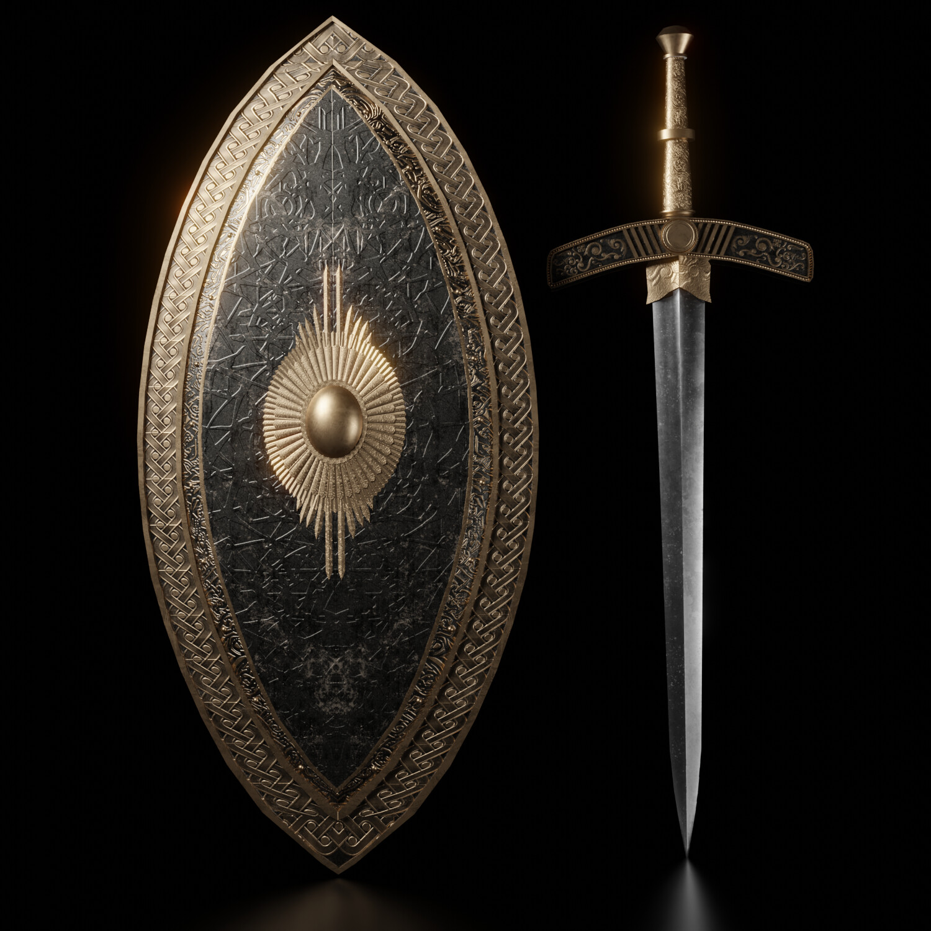

Khi nhắc đến hình ảnh của những Chiến Binh, chúng ta không thể không đề cập đến những thanh gươm lấp lánh, mang trong mình ý chí kiên cường của chủ nhân. Mỗi thanh gươm không chỉ đơn thuần là một công cụ chiến đấu, mà còn là biểu tượng của sức mạnh, sự quyết tâm và lòng dũng cảm. Chúng có khả năng định đoạt số phận trong những trận chiến khốc liệt, quyết định thắng thua trong giây phút sinh tử.

Đi kèm với thanh gươm hùng mạnh là tấm khiên cứng cáp, được rèn từ những vật liệu bền bỉ nhất, có thể đỡ được cả sức mạnh của Trời Đất. Tấm khiên không chỉ bảo vệ cho người chiến đấu khỏi những đòn tấn công ác liệt mà còn là biểu tượng của sự kiên trì, lòng trung thành và tinh thần không bao giờ khuất phục. Nó là người bạn đồng hành, luôn sẵn sàng đứng vững bên cạnh chủ nhân trong những thời khắc khó khăn nhất.

Quyền năng mà những vũ khí này mang lại không phải dành cho tất cả mọi người. Chỉ những kẻ mạnh mẽ, những người đã chứng minh được bản thân mình qua thử thách và gian khổ mới có thể xứng đáng cầm nắm chúng. Đó là một dấu hiệu của sự lựa chọn, của định mệnh, khi mà chỉ những ai có trái tim kiên định, ý chí mạnh mẽ và tâm hồn trong sáng mới có thể trở thành chủ nhân thực sự của những thanh gươm và tấm khiên huyền thoại. Trong thế giới của những Chiến Binh, vũ khí không chỉ là công cụ, mà còn là di sản, là linh hồn của những cuộc chiến không ngừng nghỉ.

* **PHÁP SƯ**

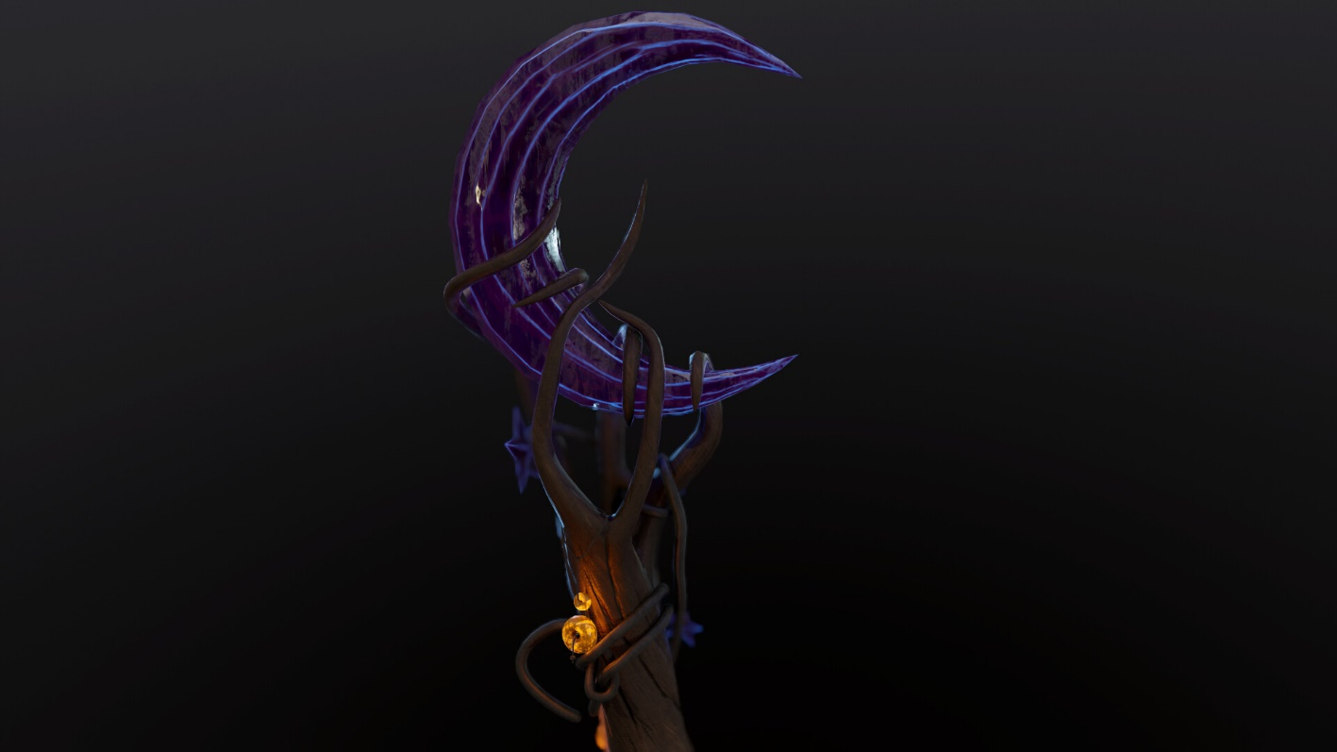

Danh dự, tôn nghiêm và cấp bậc là những giá trị cốt lõi của các pháp sư, và quyền trượng chính là biểu tượng cao quý nhất cho họ. Mỗi cây quyền trượng mang trong mình sức mạnh riêng, có thể là thao túng thời gian cũng có thể thao túng tâm trí hoặc làm biến chuyển vạn vật. Nhờ vào các quyền năng này, pháp sư trở thành nỗi lo cho những kẻ mạnh mẽ và là cái chết trắng cho những kẻ yếu kém.

Quyền trượng không chỉ là công cụ; nó là biểu tượng của trí tuệ và sức mạnh huyền bí. Không ai có thể dự đoán khi nào ma pháp xuất hiện, chỉ là khi họ còn đang bận ngẫm nghĩ để tìm cách đối phó, có thể đôi chân của họ đã lún sâu vào sa lầy của ma pháp rồi

* **LINH MỤC**

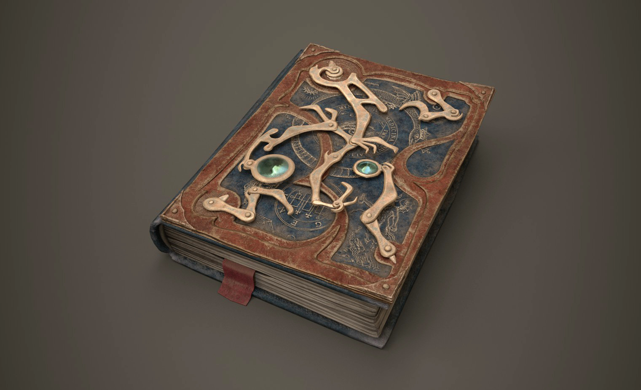

Giữa một thế giới hỗn mang và tràn ngập nỗi sợ của màn đêm, khi có ai đó bị nuốt chửng tâm trí bởi bóng tối dày đặc, liệu ai sẽ cứu vớt họ từ hố sâu đó? Câu trả lời chỉ có thể là linh mục, với những quyển sách chứa đầy những thần chú, những quyển sách xứng tầm với trí tuệ của họ, đánh đổi bằng tính mạng để có thể ban phước lành cho những kẻ lạc lối ngoài kia.

Mang trong mình sứ mệnh thanh tẩy linh hồn của những kẻ phàm phu khỏi những con quỷ vô hình đôi khi không đến từ hư không mà đến từ chính sâu bên trong tâm niệm của những kẻ đó.

* **SÁT THỦ**

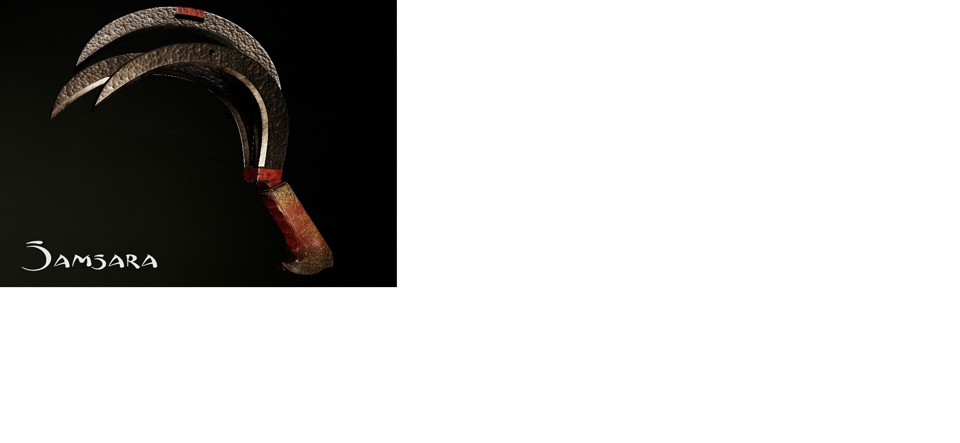

Đứa con của bóng tối, thoắt ẩn thoắt hiện như những chiếc bóng dưới ánh trăng mịt mờ là những gì có thể dùng để nói gọn ghẽ về **sát thủ**. Là những con quỷ máu lạnh trong hình hài con người, đi kèm trong tay là chiếc lưỡi hái sắc lẹm, có thể gọi là nhất sát đoạt mệnh

Những kẻ không cảm xúc như **sát thủ** đôi khi lí do đến từ những mất mát hắn đã có trong quá khứ, những câu chuyện không thể nói thành lời mà nói bằng những vệt máu quẹt ngang trên lưỡi hái, những kẻ đáng thương không chiến đấu với bất kì ai ngoài bóng tối được nuôi dưỡng to lớn bên trong tâm hồn hắn.

**7.5 HỆ THỐNG KĨ NĂNG**

Mỗi class nhân vật sẽ có cho mình ba kỹ năng riêng biệt và đặc trưng.

* **CHIẾN BINH**

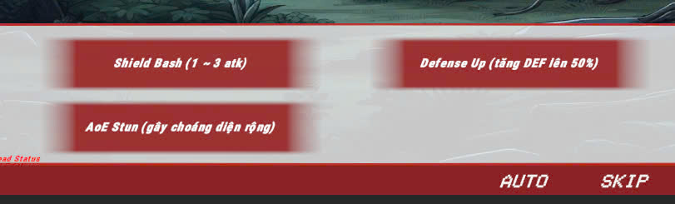

**Shield Bash**

- Nhân vật vung tấm khiên mạnh mẽ của mình, gây ra lượng dame ngẫu nhiên từ 1 ~ 3 Atk cho một đòn tấn công

**Defense Up**

**-** Cường hóa bản thân, tăng đáng kể chỉ số phòng thủ của nhân vật lên khoảng 50%

**AoE Stun**

**-** Một kĩ năng cực kì lợi hại của class **chiến binh,** có khả năng gây choáng diện rộng với tất cả các thể bóng tối gan dạ đứng lại hứng chịu kĩ năng của **chiến binh**

* **SÁT THỦ**

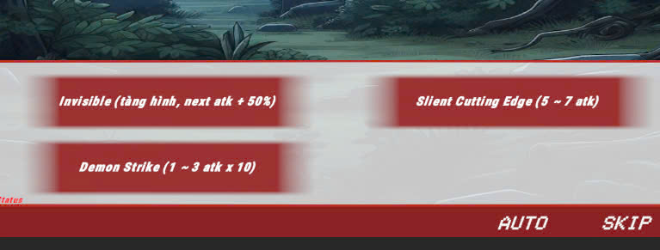

**Invisible**

**-** Khi kích hoạt, nhân vật trở thành trạng thái tang hình, khiến mọi nỗ lực tấn công của đối thủ trở nên vô dụng, chưa hết trạng thái tàng hình còn giúp cho đòn tấn công kế tiếp của nhân vật được cộng thêm 50% lượng dame

**Silent Cutting Edge**

**-** Không một tiếng động, không một nhận thức, chỉ có chiếc lưỡi hái nhanh gọn dứt khoát đưa lên và tước đi mạng sống của đối phương. Kĩ năng này gây ngẫu nhiên từ 5 ~ 7 ATK

**Demon Strike**

**-** Kĩ năng lợi hại nhất của class **sát thủ**, cho phép nhân vật gây ngẫu nhiên từ 1 ~ 3 x 10 ATK trong một đòn đánh, thành hay bại chỉ gói gọn trong một nhát chém.

* **PHÁP SƯ**

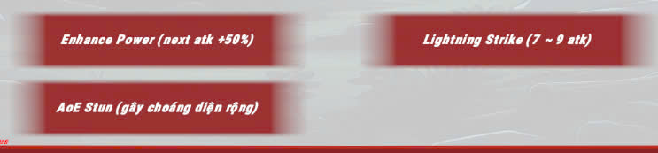

**Enhance Power**

- Nhân vật sử dụng quyền năng từ trượng phép, giúp đòn tấn công kế tiếp gây thêm 50% sát thương

**Lightning Strike**

**-** Ma pháp ánh sáng được sử dụng, gây ngẫu nhiên 7 ~ 9 sát thương lên các thực thể cả gan thách thức **pháp sư** vĩ đại

**AoE Stun**

**-** Nhân vật tích tụ quyền năng sâu thẳm bên trong cây gậy, tạo ra pháp trận gây choáng diện rộng toàn bộ các thực thể xui xẻo đứng bên trong ma trận đầy quyền năng

* **LINH MỤC**

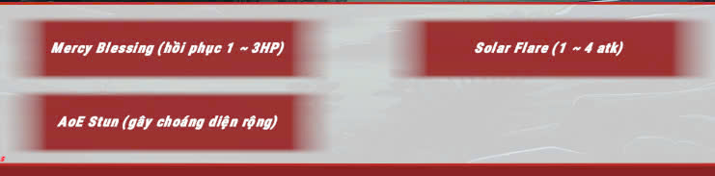

**Mercy Blessing**

- **Linh mục** ban phước lành cho những kẻ lầm đường lạc lối, giúp hồi phục từ 1 ~ 3 HP

**Solar Flare**

**-** Sử dụng các tia sáng Mặt Trời đầy năng lượng, thiêu rụi bóng tối huyễn hoặc tâm trí của những kẻ phàm phu kém may, gât 1 ~ 4 ATK

**God’s Blessing**

**- Linh mục** sử dụng lời cầu nguyện từ những trang sách sử thi, mang lời phù hộ từ đấng tối cao đến những con người nhỏ bé, giúp cường hóa khả năng phòng thủ của người được ban phước lên 50%

## 8. Tối ưu hóa cách chơi (Game Play) và quản lý độ khó. Kế hoạch phát triển game, kiểm thử bảo đảm chất lượng và phát hành game ra thị trường

### 8.1. Tối ưu hóa luồng chơi trong game (Game Flow Optimization)

* **Luồng chơi:** Tạo ra các luồng chơi mượt mà và hợp lý, đảm bảo người chơi luôn có hướng đi rõ ràng và các mục tiêu cụ thể.
  + **Đoạn chuyển cảnh:** Sử dụng các đoạn chuyển cảnh ngắn để kết nối các sự kiện quan trọng và giữ cho cốt truyện liền mạch.
  + **Gợi ý và hỗ trợ:** Cung cấp các gợi ý nhỏ và tùy chọn hỗ trợ để giúp người chơi vượt qua các câu đố khó.

### 8.2. Cân bằng độ khó của game dựa trên phản hồi của người chơi

* **Phản hồi người chơi:** Thu thập phản hồi từ người chơi trong giai đoạn beta để điều chỉnh độ khó phù hợp.
  + **Khảo sát:** Thực hiện các khảo sát trực tuyến và phỏng vấn người chơi để lấy ý kiến về trải nghiệm và độ khó của game.
  + **Phân tích dữ liệu:** Tổng hợp và sử dụng các dữ liệu được phân tích từ các phiên chơi thử nghiệm để điều chỉnh các yếu tố chính như thời gian giải đố, độ khó của quái vật và sự phức tạp của câu đố, qua đó cải thiện trải nghiệm sản phẩm của người chơi

### 8.3. Tối ưu hóa cơ chế chiến đấu, hệ thống kỹ năng, môi trường (Mechanics Refinement)

* **Cơ chế chiến đấu:** Điều chỉnh cơ chế chiến đấu để đảm bảo tính cân bằng và thách thức.
  + **Combo và kỹ năng:** Tạo ra các combo và kỹ năng đặc biệt để người chơi có thể thực hiện các chiến thuật đa dạng.
  + **Phản hồi chiến đấu:** Cung cấp phản hồi hình ảnh và âm thanh rõ ràng khi người chơi thực hiện các đòn đánh và bị tấn công.
* **Hệ thống kỹ năng:** Tối ưu hóa hệ thống kỹ năng để người chơi có nhiều lựa chọn và chiến lược khác nhau.
  + **Cây kỹ năng:** Xây dựng cây kỹ năng với các nhánh khác nhau cho các phong cách chơi đa dạng.
  + **Kỹ năng đặc biệt:** Mỗi nhân vật có kỹ năng đặc biệt duy nhất, có thể được nâng cấp thông qua trải nghiệm trong game.
* **Môi trường:** Cải thiện môi trường game để đảm bảo tính tương tác và sự phong phú.
  + **Tương tác môi trường:** Các yếu tố môi trường như cây cối, nước, và các vật thể di động sẽ phản ứng với hành động của người chơi.
  + **Đồ họa và ánh sáng:** Tối ưu hóa đồ họa và hệ thống ánh sáng để tạo ra khung cảnh sống động và chân thực.

### 8.4. Kế hoạch phát triển game

* **Giai đoạn tiền sản xuất:** 2 tuần.
  + Phát triển ý tưởng, lên kế hoạch, thiết kế ban đầu và dựng mẫu thử nghiệm.
  + **Nghiên cứu thị trường:** Phân tích thị trường game Visual Novel để xác định xu hướng và nhu cầu của người chơi.
  + **Thiết kế cốt truyện:** Viết kịch bản chi tiết và xây dựng các tuyến nhân vật.
* **Giai đoạn sản xuất:** 10 tuần
  + Phát triển toàn diện, tạo dựng tài sản game, lập trình, thiết kế cấp độ và thử nghiệm ban đầu.
  + **Lập trình cơ bản:** Thiết kế và lập trình các hệ thống cơ bản như hệ thống đối thoại, hệ thống quản lý nhiệm vụ, và hệ thống lưu trữ.
  + **Tạo dựng tài sản:** Vẽ và thiết kế nhân vật, bối cảnh, quái vật, và các đối tượng tương tác.
  + **Thử nghiệm liên tục:** Thực hiện các đợt thử nghiệm nội bộ để đảm bảo các tính năng hoạt động trơn tru.
* **Giai đoạn kiểm thử:** 4 tuần
  + Thử nghiệm beta toàn diện, khắc phục lỗi, cân bằng gameplay và hoàn thiện.
  + **Thử nghiệm beta:** Phát hành bản beta cho một nhóm người chơi để thu thập phản hồi và dữ liệu.
  + **Khắc phục lỗi:** Sửa lỗi dựa trên phản hồi từ người chơi beta và kiểm tra lại các tính năng.
  + **Cân bằng gameplay:** Điều chỉnh độ khó và tính cân bằng của game dựa trên phản hồi từ thử nghiệm beta.
* **Giai đoạn phát hành:**
  + Chiến dịch marketing, tổ chức sự kiện ra mắt, phát hành đồng thời trên tất cả các nền tảng.
  + **Marketing:** Xây dựng kế hoạch quảng bá game thông qua mạng xã hội, YouTube, và các sự kiện gaming.
  + **Sự kiện ra mắt:** Tổ chức sự kiện ra mắt game trực tuyến và trực tiếp để tạo sự chú ý và hứng thú cho người chơi.

### 8.5. Kiểm thử và bảo đảm chất lượng

* **Kiểm thử:** Thực hiện kiểm thử toàn diện bao gồm chức năng, hiệu suất, và trải nghiệm người dùng.
  + **Kiểm thử chức năng:** Đảm bảo tất cả các tính năng của game hoạt động đúng như mong đợi.
  + **Kiểm thử hiệu suất:** Kiểm tra hiệu suất của game trên các nền tảng khác nhau để đảm bảo trải nghiệm mượt mà.
  + **Kiểm thử trải nghiệm người dùng:** Thu thập phản hồi từ người chơi về trải nghiệm tổng thể và thực hiện các điều chỉnh cần thiết.
* **Bảo đảm chất lượng:** Đảm bảo tất cả các yếu tố của game đạt chất lượng cao và cung cấp trải nghiệm tốt nhất cho người chơi.
  + **Quy trình QA:** Thiết lập quy trình QA nghiêm ngặt để kiểm tra và sửa lỗi liên tục trong suốt quá trình phát triển.
  + **Tài liệu hướng dẫn:** Cung cấp tài liệu hướng dẫn chi tiết cho người chơi và hỗ trợ kỹ thuật sau khi phát hành.

### 8.6. Chiến dịch phát hành game

* **Chiến dịch marketing:** Sử dụng mạng xã hội, quảng cáo trực tuyến, và các sự kiện trực tiếp để quảng bá game.
  + **Truyền thông xã hội:** Sử dụng Facebook, Twitter, Instagram, và YouTube để tạo sự chú ý và tương tác với cộng đồng người chơi.
* **Quảng cáo trực tuyến:** Đặt quảng cáo trên các nền tảng phổ biến như Google Ads, Facebook Ads, và các trang web chuyên về game.
* **Hợp tác với KOLs và Streamers:** Mời các KOLs (Key Opinion Leaders) và streamers nổi tiếng trải nghiệm và quảng bá game thông qua các buổi livestream và video review.
* **Trailer và Teaser:** Phát hành các đoạn trailer và teaser hấp dẫn để giới thiệu các tính năng nổi bật và cốt truyện của game.
* **Sự kiện ra mắt:** Tổ chức sự kiện ra mắt game trực tuyến và trực tiếp để tạo sự chú ý và hứng thú cho người chơi. Các sự kiện này có thể bao gồm buổi chơi thử, cuộc thi giải đố, và các buổi gặp gỡ với đội ngũ phát triển game.

### 8.7. Hỗ trợ sau phát hành

* **Cập nhật và bản vá lỗi:** Liên tục cập nhật game và phát hành các bản vá lỗi dựa trên phản hồi của người chơi.
* **Nội dung mới:** Phát hành các nội dung mới dưới dạng DLC (Downloadable Content) như các chương truyện phụ, nhân vật mới, và các câu đố mới để giữ chân người chơi lâu dài.
* **Dịch vụ khách hàng:** Cung cấp dịch vụ khách hàng để hỗ trợ người chơi giải quyết các vấn đề kỹ thuật và thắc mắc liên quan đến game.

## 9. Phần mở rộng

### 9.1. Kế hoạch phát triển dài hạn

* **Mở rộng vũ trụ game:** Sau khi phát hành game chính, đội ngũ phát triển sẽ tiếp tục mở rộng vũ trụ "Lost Between Realms" bằng cách phát triển các phần tiếp theo, các trò chơi spin-off, và thậm chí các mini-game để khám phá các khía cạnh khác nhau của thế giới. Mỗi phần mở rộng sẽ giới thiệu thêm nhân vật, câu chuyện và các thế giới mới, giúp người chơi có thể đắm chìm trong một trải nghiệm phong phú và đa dạng.
* **Hỗ trợ đa nền tảng:** Tăng cường hỗ trợ cho các nền tảng mới như VR (Virtual Reality) và AR (Augmented Reality) để mang lại trải nghiệm mới mẻ và phong phú hơn cho người chơi. Với VR, người chơi có thể bước vào thế giới của Zino, tương tác với môi trường và nhân vật theo cách chân thực hơn. Trong khi đó, AR sẽ cho phép người chơi khám phá các bí mật và nhiệm vụ ngay trong cuộc sống hàng ngày của họ, làm cho trò chơi trở nên sống động và thú vị hơn.

### 9.2. Phát triển cộng đồng người chơi

* **Diễn đàn và mạng xã hội:** Tạo ra các diễn đàn và trang mạng xã hội dành riêng cho người chơi để họ có thể trao đổi, chia sẻ kinh nghiệm và cùng nhau khám phá các bí mật trong game. Các nhóm trò chuyện, livestream và video hướng dẫn sẽ giúp người chơi kết nối với nhau, đồng thời cung cấp nguồn tài nguyên phong phú để cải thiện kỹ năng chơi game.
* **Sự kiện cộng đồng:** Tổ chức các sự kiện trực tuyến và ngoại tuyến như cuộc thi giải đố, thi đấu giải đấu, và các buổi gặp gỡ cộng đồng để tạo sự gắn kết và thúc đẩy tình yêu thương game. Các sự kiện này có thể bao gồm các buổi hòa nhạc, hội thảo với các nhà phát triển, và các phiên hỏi đáp, giúp người chơi cảm thấy họ là một phần của cộng đồng lớn hơn.
* **Collab với các tựa game khác hoặc nhà làm phim:** Tìm kiếm cơ hội hợp tác với các tựa game khác luôn là một nước đi mạo hiểm khi có thể đánh mất bản chất của nhân vật và của game, nhưng những lợi ích mà nó mang lại rất lớn, chúng tôi sẽ tính toán kĩ lưỡng để làm hài lòng người chơi nhất có thể. Bên cạnh đó, việc hợp tác với các nhà làm phim cũng hứa hẹn sẽ đánh bóng tên tuổi của tựa game trên thị trường game rộng lớn.

### 9.3. Chiến lược thương mại hóa

* **Bản quyền và hợp tác:** Hợp tác với các nhà sản xuất hàng hóa để phát hành các sản phẩm liên quan đến game như áo phông, cốc, figure, sách truyện và các vật phẩm sưu tầm. Các sản phẩm này không chỉ phục vụ cho người hâm mộ mà còn giúp tạo thêm nguồn doanh thu cho game.
* **Phiên bản đặc biệt:** Phát hành các phiên bản đặc biệt của game bao gồm các vật phẩm sưu tầm, sách hướng dẫn và các nội dung đặc biệt chỉ có ở phiên bản này. Ngoài ra, các phiên bản giới hạn có thể đi kèm với các vật phẩm độc quyền trong game, như skin mới cho nhân vật, vũ khí đặc biệt, hoặc các nhiệm vụ phụ chưa từng xuất hiện.
* **Gói mở rộng và DLC**: Cung cấp các gói mở rộng và DLC (Downloadable Content) với các câu chuyện mới, nhân vật, và thế giới để người chơi có thể tiếp tục hành trình của họ. Những gói này sẽ được thiết kế để bổ sung và mở rộng nội dung hiện có, giúp người chơi tiếp tục khám phá và trải nghiệm.
* **Chương trình thành viên**: Khởi động chương trình thành viên với các lợi ích đặc biệt như giảm giá cho các sản phẩm, truy cập sớm vào các bản cập nhật, và quyền tham gia vào các sự kiện độc quyền.

**MỘT SỐ SCREENSHOT TRONG GAME**

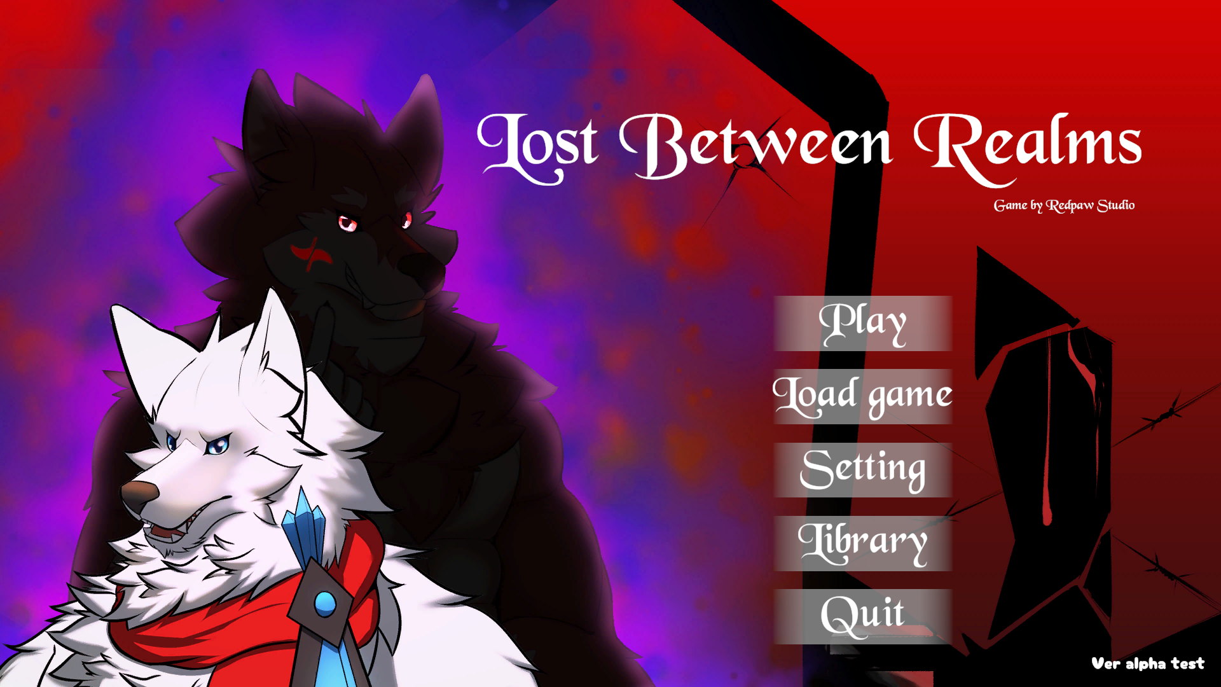

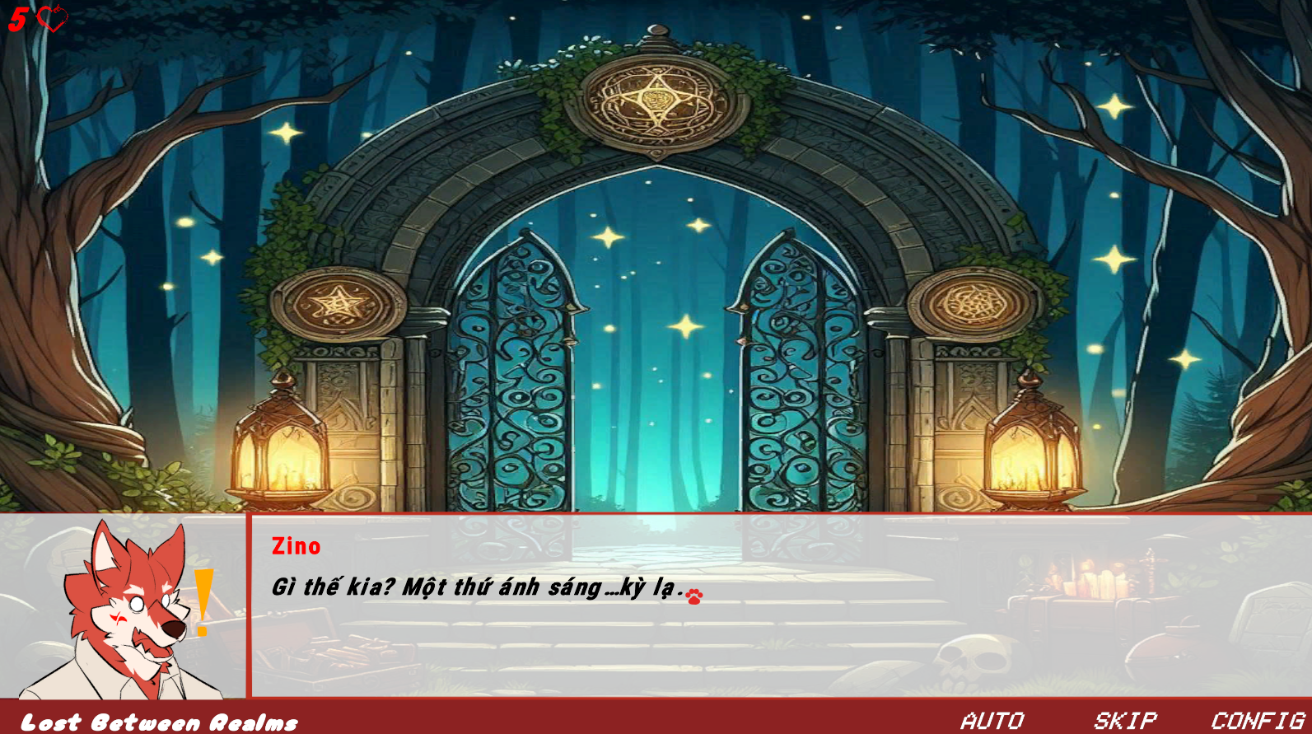

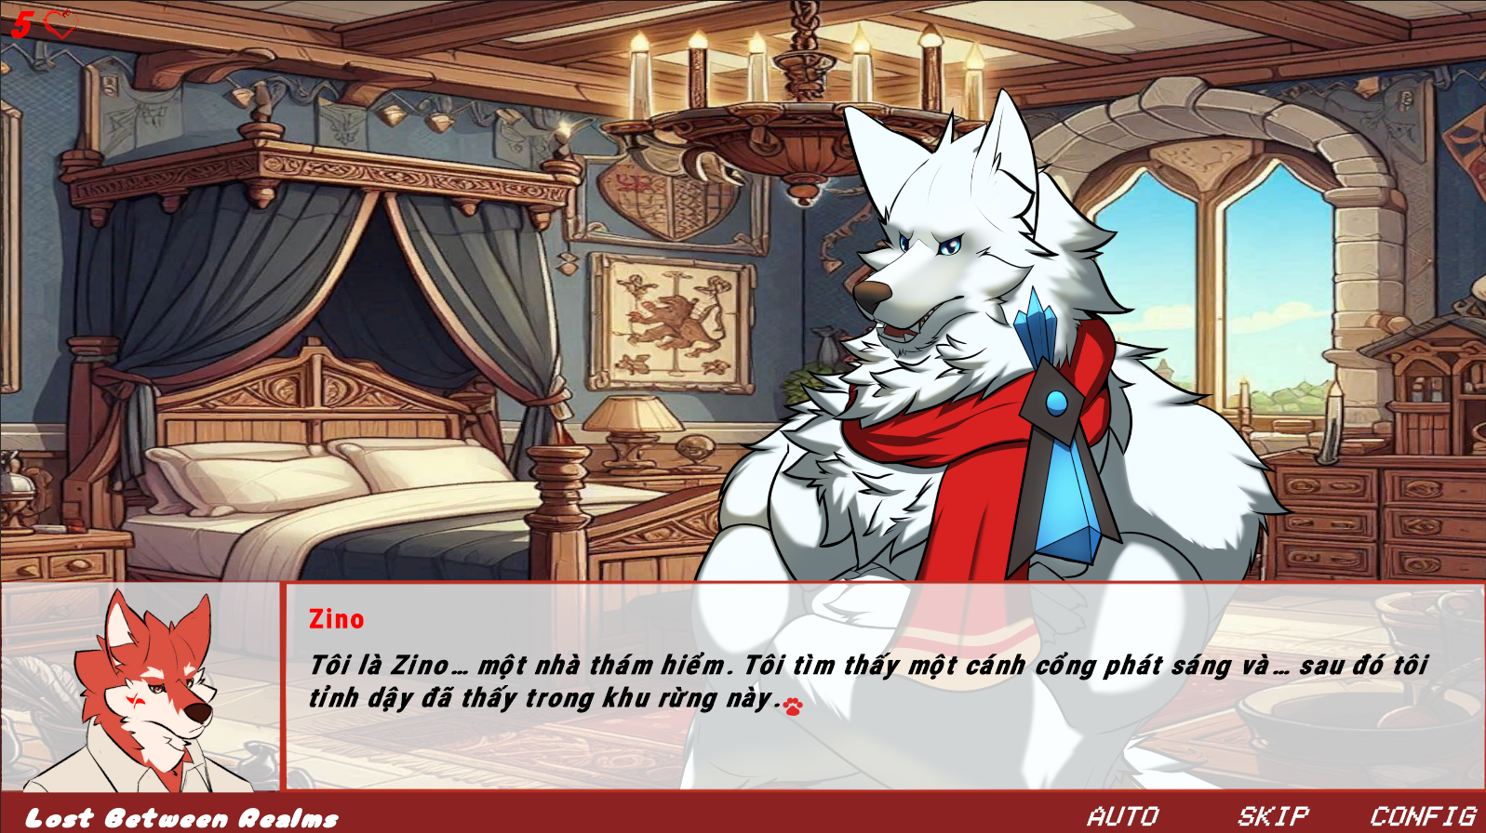

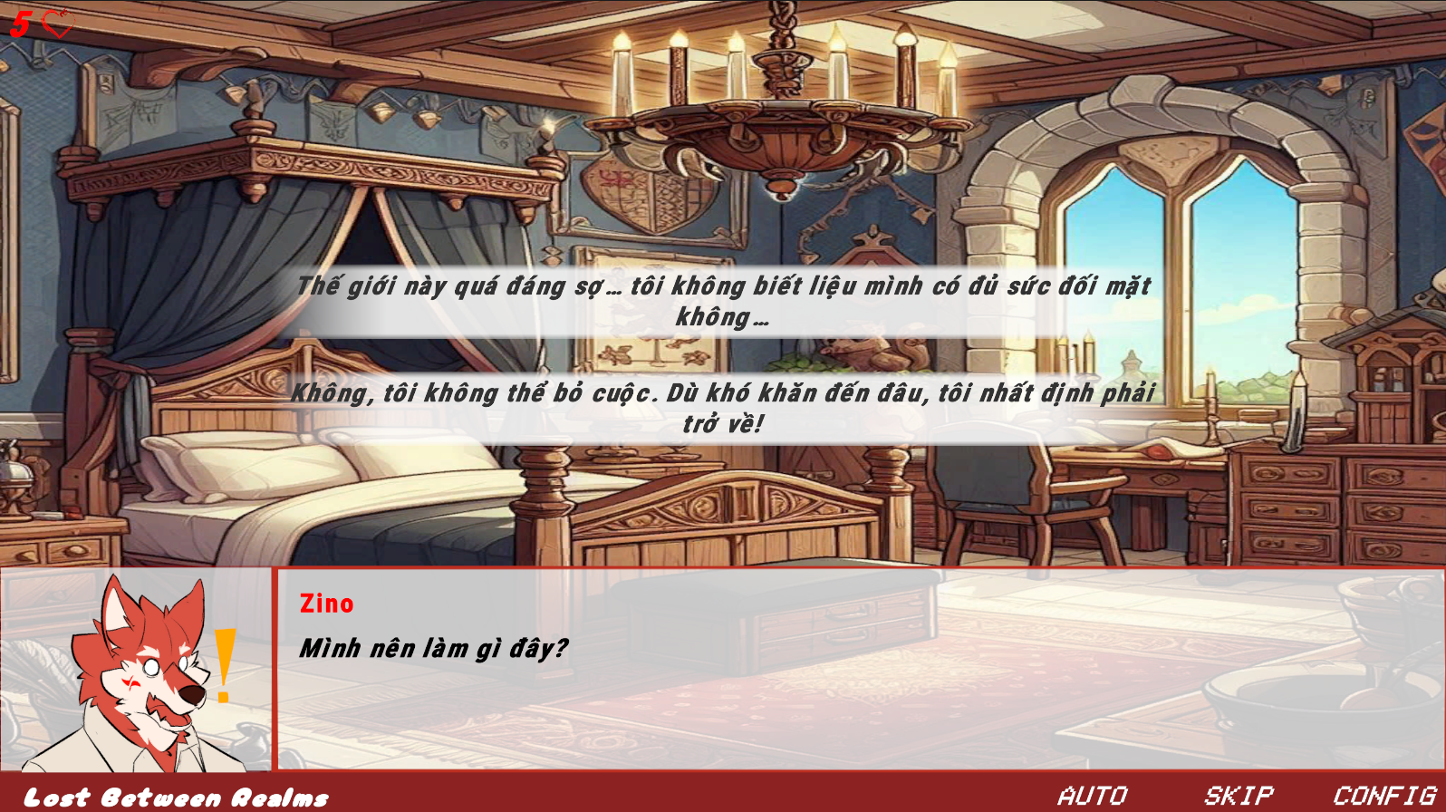

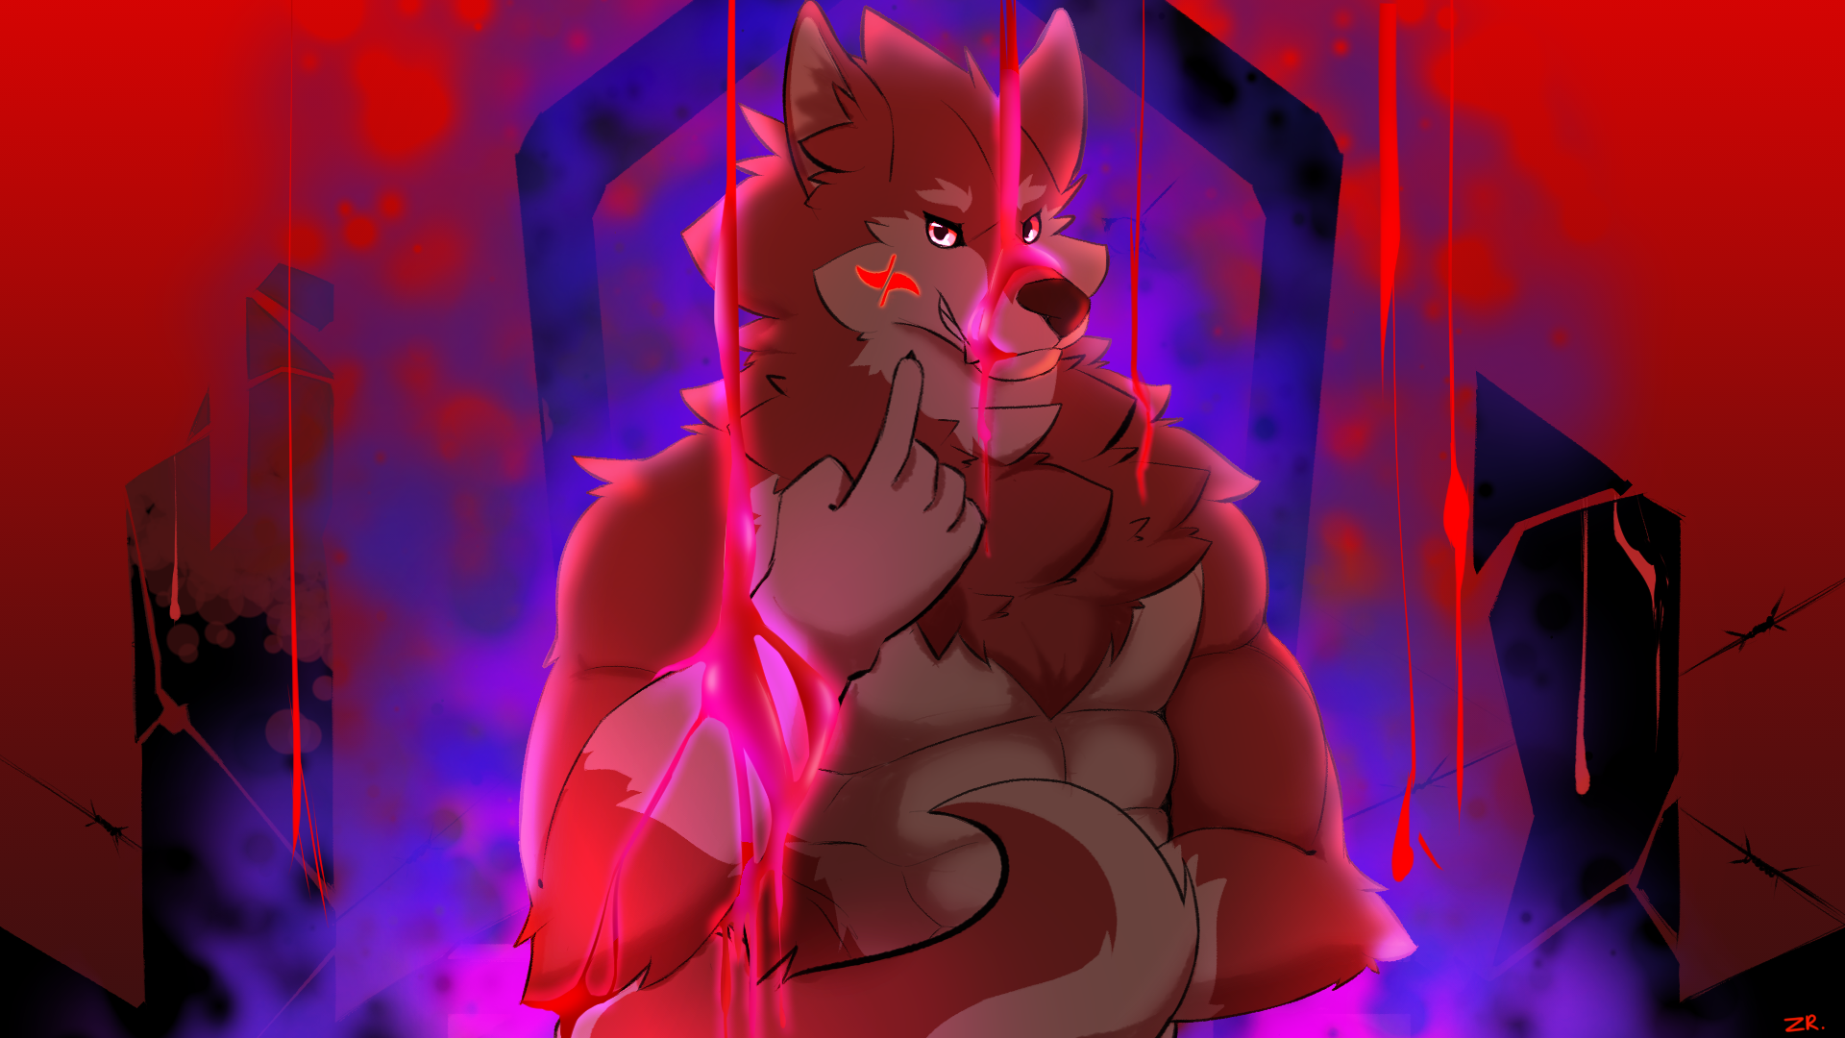

### LỜI KẾT:

### • Do thời gian hoàn thành game có hạn, nên nhiều tính năng vẫn chưa được hoàn thiện, cũng như một số hình ảnh chưa đạt yêu cầu như mong đợi. Chúng tôi hiểu rằng điều này có thể ảnh hưởng đến trải nghiệm của người chơi, và vì vậy, đội ngũ phát triển sẽ tiếp tục làm việc chăm chỉ để cải thiện và hoàn thiện tựa game này.

### Mục tiêu của chúng tôi là mang đến cho cộng đồng game thủ một sản phẩm chất lượng cao, đáp ứng được kỳ vọng và nhu cầu của người chơi.

### • Chúng tôi cam kết sẽ nỗ lực hết mình trong giai đoạn phát triển tiếp theo để hoàn thiện “Lost Between Realms.” Chúng tôi rất mong nhận được sự ủng hộ và phản hồi từ các bạn để có thể điều chỉnh và nâng cấp game theo đúng hướng.

### Sự hỗ trợ từ cộng đồng là động lực lớn lao để chúng tôi tiếp tục phát triển và mang đến những trải nghiệm tuyệt vời hơn nữa trong tương lai. Hãy cùng nhau tạo nên một hành trình thú vị trong thế giới “Lost Between Realms”!